TRƯỜNG ĐẠI HỌC TÀI NGUYÊN VÀ MÔI TRƯỜNG
TP. HỒ CHÍ MINH
KHOA CÔNG NGHỆ THÔNG TIN


BÁO CÁO ĐỒ ÁN MÔN HỌC
LẬP TRÌNH GIS

XÂY DỰNG HỆ THỐNG
BẢN ĐỒ DU LỊCH THÔNG MINH

GVHD 1 : Ths. Nguyễn Duy Tuấn
GVHD 2 : CN. Nguyễn Phan Chí Thành
LỚP : 12_ĐH_CNTT1
NHÓM SINH VIÊN THỰC HIỆN: Nhóm 1
Họ tên Mã số sinh viên
1. Ngô Quốc Thiên Bảo 1250080015
2. Nguyễn Minh Chiến 1250080024
3. Nguyễn Văn Danh 1250080027

TP.HCM, 04 tháng 05 năm 2026
TRƯỜNG ĐẠI HỌC TÀI NGUYÊN VÀ MÔI TRƯỜNG
TP. HỒ CHÍ MINH
KHOA CÔNG NGHỆ THÔNG TIN


BÁO CÁO ĐỒ ÁN MÔN HỌC
LẬP TRÌNH GIS

XÂY DỰNG HỆ THỐNG
BẢN ĐỒ DU LỊCH THÔNG MINH

GVHD 1 : Ths. Nguyễn Duy Tuấn
GVHD 2 : CN. Nguyễn Phan Chí Thành
LỚP : 12_ĐH_CNTT1
NHÓM SINH VIÊN THỰC HIỆN: Nhóm 1
Họ tên Mã số sinh viên
- Ngô Quốc Thiên Bảo 1250080015
- Nguyễn Minh Chiến 1250080024
- Nguyễn Văn Danh 1250080027

TP.HCM, 04 tháng 05 năm 2026
LỜI CẢM ƠN

Trong quá trình làm đồ án môn Lập Trình GIS, nhóm tụi em nhận được rất nhiều sự quan tâm, hỗ trợ và hướng dẫn tận tình từ các thầy cô cũng như các thành viên trong nhóm.
Trước hết, chúng em xin gửi lời cảm ơn sâu sắc đến ThS. Nguyễn Duy Tuấn và CN. Nguyễn Phan Chí Thành, những giảng viên đã trực tiếp hướng dẫn, định hướng và góp ý để nhóm hoàn thành đề tài “WebGIS – Bản đồ du lịch thông minh”. Những nhận xét và chỉ dẫn của thầy cô chính là động lực và kim chỉ nam để nhóm triển khai nghiên cứu một cách khoa học, hiệu quả.
Nhóm cũng cảm ơn Trường Đại học Tài nguyên và Môi trường TP. Hồ Chí Minh cùng Khoa Công nghệ Thông tin đã tạo điều kiện thuận lợi về cơ sở vật chất, môi trường học tập và nghiên cứu. Cảm ơn các thầy cô bộ môn đã cho tụi em nền tảng kiến thức quý báu để từ đó nhóm áp dụng vào thực tế và hoàn thành đề tài này.
Tụi em cũng muốn ghi nhận và cảm ơn sự đóng góp của từng thành viên trong nhóm. Ai cũng cố gắng hết mình, phối hợp chặt chẽ, hỗ trợ nhau để hoàn thành nhiệm vụ chung.
Dù đã nỗ lực, chắc chắn báo cáo vẫn còn thiếu sót. Nhóm rất mong nhận được góp ý từ thầy cô để tụi em hoàn thiện hơn trong tương lai.
Xin chân thành cảm ơn!

LỜI CAM ĐOAN

Nhóm tụi em cam đoan toàn bộ nội dung trong báo cáo “WebGIS – Bản đồ du lịch thông minh” là kết quả nghiên cứu và thực hiện của chính nhóm, dưới sự hướng dẫn của ThS. Nguyễn Duy Tuấn và CN. Nguyễn Phan Chí Thành.
Tất cả số liệu, dữ liệu và kết quả trong báo cáo đều do nhóm trực tiếp thu thập, xử lý, phân tích trung thực và trích dẫn nguồn rõ ràng. Nhóm không sao chép hay sử dụng bất kỳ tài liệu nào trái phép.
Nếu có sai sót trong bài báo cáo liên quan đến tính trung thực học thuật, nhóm mong thầy cô và nhà trường đóng góp ý kiến để bài báo cáo được cải thiện hơn

………….., ngày….tháng….năm……
THÀNH VIÊN NHÓM
(ký tên)

BẢNG PHÂN CHIA NHIỆM VỤ

MSSV | Họ tên | Công việc | Tỉ lệ (%) đóng góp trong bài
1250080015 | Ngô Quốc Thiên Bảo | - Xây dựng chức năng Responsive Tour, Admin Tour Booking, tích hợp Media.  - Phát triển backend với Django (views, models, urls).  - Quản lý cơ sở dữ liệu PostgreSQL/PostGIS.  - Viết báo cáo: Chương 2 (Cơ sở lý thuyết), Chương 4 (Triển khai hệ thống). | 80%
1250080024 | Nguyễn Minh Chiến | - Xây dựng giao diện Frontend: CSS, HTML, Leaflet.  - Chức năng Login/Register, Validation, quản lý Hotels, Restaurants, Tours, Events.  - Tích hợp API (OpenWeather, OpenRouteService).  - Viết báo cáo: Chương 3 (Phân tích & Thiết kế hệ thống), Chương 5 (Kết quả & Đánh giá). | 80%
1250080027 | Nguyễn Văn Danh | - Phát triển các trang Eventdetail, About, Restaurant, Hotel, Contact.  - Quản lý sự kiện, giao diện người dùng.  - Hỗ trợ tối ưu giao diện và thêm dữ liệu.  - Viết báo cáo: Chương 1 (Giới thiệu đề tài), Chương 6 (Kết luận). | 80%

NHẬN XÉT
(Của giảng viên giảng dạy)
………………………………………………………………………………………………………………………………………………………………………………………………………………………………………………………………………………………………………………………………………………………………………………………………………………………………………………………………………………………………………………………………………………………………………………………………………………………………………………………………………………………………………………………………………………………………………………………………………………………………………………………………………………………………………………………………………………………………………………………………………………………………………………………………………………………………………………………………………………………………………………………………………………………………………………………………………………………………………………………………………………………………………………………………………………

………….., ngày….tháng….năm……
CÁN BỘ GIẢNG DẠY
(ký tên)

MỤC LỤC
LỜI MỞ ĐẦU 1
Chương 1: GIỚI THIỆU ĐỀ TÀI 2
1.1 Lý do chọn đề tài 2
1.2 Mục tiêu nghiên cứu 3
1.3 Đối tượng và phạm vi nghiên cứu 3
1.4 Phương pháp nghiên cứu 4
1.5 Cấu trúc báo cáo 5
Chương 2: CƠ SỞ LÝ THUYẾT 6
2.1 Tổng quan về WebGIS 6
2.2 Các thành phần chính của một hệ thống WebGIS 7
2.3 Các công nghệ sử dụng 7
Chương 3: PHÂN TÍCH VÀ THIẾT KẾ HỆ THỐNG 12
3.1 Phân tích chức năng 12
3.2 Thiết kế Cơ sở dữ liệu 13
3.3 Sơ đồ kiến trúc tổng thể của hệ thống 18
3.4 Thiết kế giao diện 19
3.5 Ưu điểm và hạn chế của hệ thống 20
Chương 4: TRIỂN KHAI VÀ XÂY DỰNG HỆ THỐNG 21
4.1 Môi trường phát triển 21
4.2 Các bước xây dựng bản đồ số 21
4.3 Hiện thực các chức năng chính 21
4.4 Demo giao diện hệ thống 22
4.4.1 Giao diện Admin 22
4.4.2 Giao diện Người dùng 28
Chương 5: KẾT QUẢ VÀ ĐÁNH GIÁ 47
5.1 Kết quả đạt được 47
5.2 Đánh giá hệ thống 48
Chương 6: KẾT LUẬN 49
TÀI LIỆU THAM KHẢO 50

PHỤ LỤC HÌNH ẢNH
Hình 1.1 Khách du lịch sử dụng ứng dụng bản đồ trên điện thoại 2
Hình 1.2 Bản đồ trung tâm TP.HCM với các địa điểm du lịch tiêu biểu. 4
Hình 2.1 Minh họa tổng quan hệ thống WebGIS 6
Hình 2.2 Logo HTML & CSS 8
Hình 2.3 Logo JavaScript & Leaflet 8
Hình 2.4 Logo Django 9
Hình 2.5 Logo các thư viện đã dùng trong dự án 10
Hình 2.6 Logo PostgreSQL/PostGIS 10
Hình 2.7 API tích hợp trong hệ thống WebGIS du lịch thông minh 11
Hình 3.1 Sơ đồ Use Case hệ thống WebGIS du lịch thông minh 12
Hình 3.2 Sơ đồ ERD cơ sở dữ liệu 13
Hình 3.3 Sơ đồ kiến trúc tổng thể hệ thống 18
Hình 3.4 Giao diện trang chính của hệ thống WebGis bản đồ du lịch thông minh 19
Hình 4.1 Trang dashboard của admin 22
Hình 4.2 Trang quản lý người dùng của admin 23
Hình 4.3 Trang quản lý địa điểm của admin[1] 24
Hình 4.4 Trang quản lý địa điểm của admin[2] 24
Hình 4.5 Trang quản lý địa điểm của admin[3] 25
Hình 4.6 Trang quản lý tour của admin [1] 25
Hình 4.7 Trang quản lý tour của admin [2] 26
Hình 4.8 Trang quản lý những tour mà người dùng đã đặt của admin 26
Hình 4.9 Trang quản lý liên hệ của admin 27
Hình 4.10 Trang quản lý sự kiện của admin 27
Hình 4.11 Trang giới thiệu[1] 28
Hình 4.12 Trang giới thiệu[2] 28
Hình 4.13 Trang giới thiệu[3] 29
Hình 4.14 Trang liên hệ 29
Hình 4.15 Trang sự kiện[1] 30
Hình 4.16 Trang sự kiện[2] 30
Hình 4.17 Trang sự kiện[3] 31
Hình 4.18 Trang chi tiết sự kiện[1] 31
Hình 4.19 Trang chi tiết sự kiện[2] 32
Hình 4.20 Trang chi tiết sự kiện[3] 32
Hình 4.21 Trang 403 - quyền truy cập 33
Hình 4.22 Trang 404 - lỗi đường dẫn 34
Hình 4.23 Trang chi tiết các khách sạn 35
Hình 4.24 Trang chi tiết các nhà hàng 36
Hình 4.25 Trang đặt tour du lịch của người dùng [2] 38
Hình 4.26 Giao diện bản đồ hiển thị địa điểm [1] 39
Hình 4.27 Giao diện bản đồ hiển thị địa điểm [2] 40
Hình 4.28 Giao diện tìm đường đi 40
Hình 4.29 Giao diện lưu địa điểm 41
Hình 4.30 Địa điểm gần tôi 42
Hình 4.31 Đăng nhập 43
Hình 4.32 Đăng ký 44
Hình 4.33 Quên mật khẩu 45
Hình 4.34 Mailtrap 46

PHỤ LỤC SƠ ĐỒ, BẢNG BIỂU
Bảng 3.1: AppGIS_category 14
Bảng 3.2: AppGIS_tourismpoint 14
Bảng 3.3: AppGIS_review 15
Bảng 3.4: auth_user 15
Bảng 3.5 AppGIS_contactmessage 16
Bảng 3.6 AppGIS_tour 16
Bảng 3.7 AppGIS_tourbooking 17

DANH MỤC TỪ VIẾT TẮT

STT | Từ viết tắt | Ý nghĩa
1 | GIS | Geographic Information System – Hệ thống thông tin địa lý
2 | WebGIS | Web-based Geographic Information System – Hệ thống GIS trên nền web
3 | API | Application Programming Interface – Giao diện lập trình ứng dụng
4 | OSM | OpenStreetMap – Dự án bản đồ mã nguồn mở
5 | DBMS | Database Management System – Hệ quản trị cơ sở dữ liệu
6 | SQL | Structured Query Language – Ngôn ngữ truy vấn có cấu trúc
7 | PostGIS | Spatial Database Extender for PostgreSQL – Tiện ích mở rộng không gian cho PostgreSQL
8 | Django | Web Framework Python – Khung phát triển web bằng Python
9 | HTML | HyperText Markup Language – Ngôn ngữ đánh dấu siêu văn bản
10 | CSS | Cascading Style Sheets – Ngôn ngữ định kiểu cho HTML
11 | JS | JavaScript – Ngôn ngữ lập trình phía client
12 | CRUD | Create, Read, Update, Delete – Các thao tác cơ bản với dữ liệu
13 | UI | User Interface – Giao diện người dùng
14 | UX | User Experience – Trải nghiệm người dùng

LỜI MỞ ĐẦU

Cuộc cách mạng công nghiệp 4.0 đang thay đổi mọi thứ, và ngành du lịch cũng phải chạy theo làn sóng chuyển đổi số. Bây giờ, chuyện tìm thông tin về điểm đến, dịch vụ hay lộ trình không còn dừng lại ở bản đồ giấy hay mấy trang web tĩnh nữa. Người dùng muốn sự thông minh, trực quan, và tương tác. Đó là lý do GIS và công nghệ WebGIS xuất hiện như một giải pháp đột phá, giúp mọi người có thể khai thác dữ liệu không gian linh hoạt ngay trên điện thoại hay máy tính có internet.
Ở Việt Nam, xu hướng xây dựng các nền tảng hỗ trợ du lịch thông minh càng ngày càng rõ nét, thúc đẩy kinh tế số và giúp du khách tối ưu hóa hành trình. Nhưng việc kết hợp dữ liệu bản đồ chính xác, tìm kiếm thông minh, chỉ đường cũng như quản lý lịch sử cá nhân vẫn còn nhiều chỗ cần phát triển tiếp.
Hiểu được điều này, trong môn học Lập trình GIS, nhóm quyết định chọn đề tài “Xây dựng WebGIS bản đồ du lịch thông minh”. Đây vừa là nhiệm vụ học tập, vừa là dịp để nhóm áp dụng kiến thức về cơ sở dữ liệu không gian, lập trình bản đồ trên web và xử lý lộ trình vào thực tế.
Nhóm xây dựng hệ thống với mục tiêu chính là giúp du khách tra cứu thông tin địa danh, xem chi tiết các điểm đến và dùng chức năng chỉ đường thông minh. Ngoài ra, nhóm còn tích hợp chức năng lưu lại tuyến đường và quản lý lịch sử tìm kiếm để cá nhân hóa trải nghiệm, giúp người dùng lên kế hoạch chuyến đi dễ dàng và khoa học hơn.
Báo cáo này sẽ trình bày toàn bộ quá trình thực hiện dự án: từ cơ sở lý thuyết về WebGIS, phân tích nhu cầu người dùng, thiết kế kiến trúc hệ thống, triển khai mã nguồn cho tới đánh giá kết quả. Dù đã cố gắng nghiên cứu và đầu tư công sức, nhóm cũng nhận ra sản phẩm khó tránh khỏi thiếu sót vì hạn chế về thời gian và kinh nghiệm thực tế. Nhóm mong nhận được những góp ý từ thầy cô để hoàn thiện đề tài, và hy vọng sản phẩm có thể ứng dụng rộng rãi hơn trong tương lai.

Chương 1: GIỚI THIỆU ĐỀ TÀI

  - Lý do chọn đề tài
Ngày nay, du lịch không chỉ đơn giản là đi thăm thú những nơi nổi tiếng nữa. Mọi người muốn tiếp cận thông tin một cách nhanh chóng và tiện lợi hơn bao giờ hết. Khách du lịch mong muốn có một công cụ vừa dễ sử dụng, vừa thông minh, giúp họ tìm địa điểm, xem các dịch vụ đi kèm, và lên kế hoạch hành trình một cách tối ưu nhất. Thực tế thì hầu hết bản đồ truyền thống hay các ứng dụng hiện có vẫn còn khá hạn chế, chủ yếu chỉ đáp ứng được việc chỉ đường cơ bản.
Nhóm đã nhận ra khoảng trống này, nên quyết định chọn đề tài “Xây dựng WebGIS bản đồ du lịch thông minh”. Mục tiêu là phát triển một hệ thống bản đồ trực tuyến, tích hợp nhiều nguồn dữ liệu, cung cấp thông tin đa dạng hơn và hỗ trợ người dùng lập kế hoạch du lịch hiệu quả. Đây vừa là dịp để áp dụng kiến thức đã học trong môn Lập trình GIS, vừa là cơ hội thử nghiệm một ứng dụng thực tế góp phần vào xu hướng du lịch thông minh hiện nay.
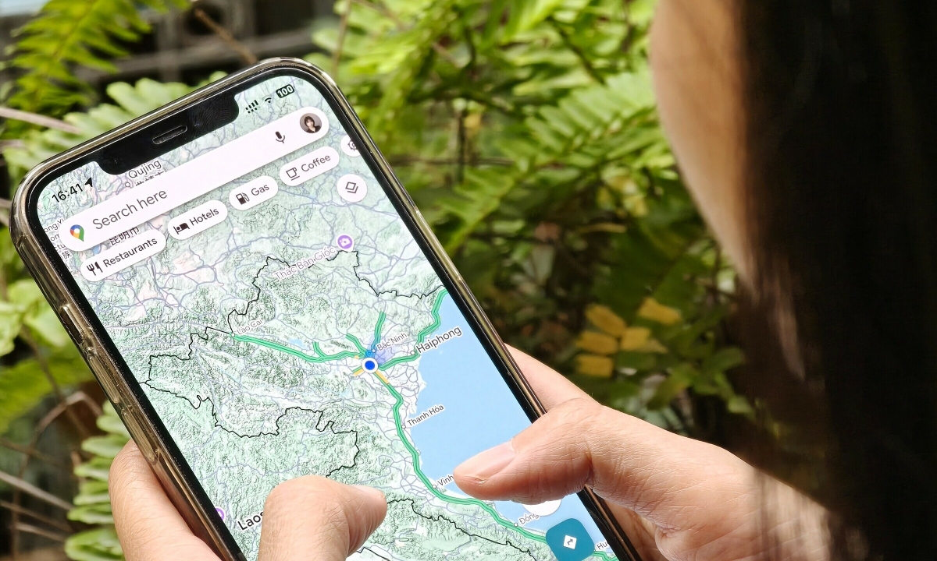
Hình 1.1 Khách du lịch sử dụng ứng dụng bản đồ trên điện thoại

  - Mục tiêu nghiên cứu
Mục tiêu chính của đề tài là xây dựng một hệ thống WebGIS phục vụ cho du lịch thông minh. Hệ thống này không chỉ dừng lại ở việc hiển thị bản đồ số mà còn tích hợp các chức năng nâng cao như tìm kiếm địa điểm, hiển thị thông tin chi tiết (hình ảnh, mô tả, đánh giá, thời tiết), chỉ đường tối ưu, lưu lại tuyến đường đã đi và quản lý lịch sử tìm kiếm. Qua đó, người dùng có thể dễ dàng tra cứu thông tin, lựa chọn địa điểm phù hợp và có trải nghiệm du lịch thuận tiện hơn. Ngoài ra, đề tài cũng hướng đến việc đánh giá hiệu quả của hệ thống, chỉ ra những ưu điểm, hạn chế và đề xuất hướng phát triển trong tương lai để hệ thống có thể mở rộng và áp dụng thực tế.
  - Đối tượng và phạm vi nghiên cứu
Đối tượng nghiên cứu của đề tài tập trung vào việc làm chủ các công nghệ nền tảng của hệ thống WebGIS hiện đại, bao gồm các thư viện bản đồ mã nguồn mở như Leaflet.js, Folium và nền tảng dữ liệu OpenStreetMap. Song song đó, nhóm đi sâu nghiên cứu phương pháp quản trị cơ sở dữ liệu không gian thông qua hệ quản trị PostgreSQL tích hợp tiện ích PostGIS, giúp tối ưu hóa việc lưu trữ và truy vấn tọa độ địa lý. Đặc biệt, đề tài còn chú trọng vào khả năng kết nối hệ thống với các dịch vụ dữ liệu bên thứ ba thông qua giao thức API, cụ thể là OpenRouteService để tính toán lộ trình di chuyển và OpenWeather để cập nhật điều kiện thời tiết thực tế tại các điểm đến du lịch.
Về phạm vi nghiên cứu, dự án được triển khai thử nghiệm trên địa bàn TP. Hồ Chí Minh, tập trung mạnh vào các khu vực trọng điểm du lịch như Quận 1, Quận 3 và mở rộng ra các vùng phụ cận như Củ Chi, Cần Giờ, Hóc Môn. Hệ thống được xây dựng dựa trên tập dữ liệu thực tế gồm hơn 60 địa điểm đặc trưng, bao quát từ các di tích lịch sử - văn hóa biểu tượng (Nhà thờ Đức Bà, Dinh Độc Lập, hệ thống chùa chiền) đến các dịch vụ lưu trú và ẩm thực cao cấp (Vinpearl Landmark 81, Park Hyatt, Pizza 4P’s).

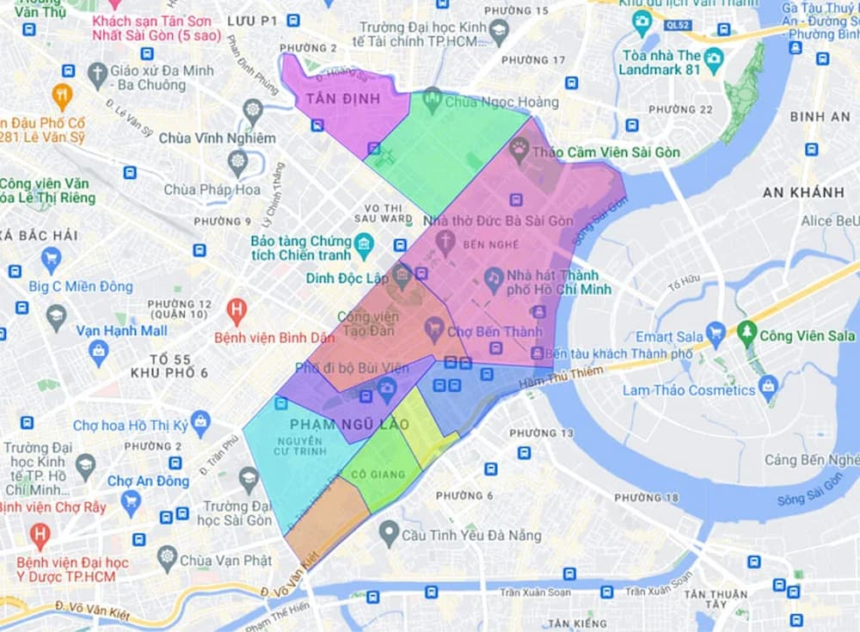
Hình 1.2 Bản đồ trung tâm TP.HCM với các địa điểm du lịch tiêu biểu.

  - Phương pháp nghiên cứu
Để thực hiện đề tài, nhóm áp dụng nhiều phương pháp nghiên cứu khác nhau. Trước hết là thu thập dữ liệu từ các nguồn mở như OpenStreetMap cho bản đồ nền, OpenWeather API cho dữ liệu thời tiết và OpenRouteService cho dữ liệu chỉ đường. Tiếp theo là phân tích và thiết kế hệ thống, bao gồm việc xác định yêu cầu người dùng, thiết kế cơ sở dữ liệu, kiến trúc tổng thể và giao diện. Sau đó, nhóm tiến hành triển khai hệ thống bằng cách sử dụng Django làm backend, Leaflet làm frontend bản đồ, kết hợp các API để hiện thực các chức năng. Cuối cùng, nhóm tiến hành đánh giá hệ thống thông qua thử nghiệm thực tế với một số địa điểm du lịch, ghi nhận kết quả, phân tích ưu điểm và hạn chế, từ đó đề xuất hướng phát triển trong tương lai

  - Cấu trúc báo cáo
Nội dung của báo cáo được trình bày theo trình tự logic từ cơ sở lý thuyết đến thực tiễn triển khai, bao gồm 6 chương chính như sau:
- Chương 1: Giới thiệu đề tài – Trình bày lý do lựa chọn đề tài, mục tiêu, đối tượng, phạm vi và các phương pháp nghiên cứu được áp dụng để thực hiện dự án.
- Chương 2: Cơ sở lý thuyết – Hệ thống hóa các kiến thức về WebGIS, các thành phần cấu tạo nên hệ thống và giới thiệu chi tiết các công nghệ, thư viện lập trình được nhóm sử dụng.
- Chương 3: Phân tích và thiết kế hệ thống – Tập trung vào việc phân tích các yêu cầu chức năng của người dùng, thiết kế mô hình cơ sở dữ liệu không gian và xây dựng sơ đồ kiến trúc tổng thể, giao diện hệ thống.
- Chương 4: Triển khai và xây dựng hệ thống – Mô tả môi trường phát triển, quy trình xây dựng bản đồ số và các bước hiện thực hóa các chức năng chính trên nền tảng mã nguồn thực tế.
- Chương 5: Kết quả và đánh giá – Trình bày các kết quả đã đạt được sau quá trình thực hiện, đồng thời phân tích các ưu điểm, hạn chế còn tồn tại và đề xuất hướng phát triển trong tương lai.
- Chương 6: Kết luận – Tổng kết lại toàn bộ quá trình nghiên cứu và khẳng định ý nghĩa của đề tài đối với việc phát triển du lịch thông minh.

Chương 2: CƠ SỞ LÝ THUYẾT

  - Tổng quan về WebGIS
WebGIS kết hợp hệ thống thông tin địa lý (GIS) với công nghệ web, giúp người dùng truy cập, khai thác và phân tích dữ liệu không gian ngay trên trình duyệt. Điều này khác hẳn với cách dùng GIS truyền thống, vốn phải cài phần mềm riêng trên máy tính. WebGIS tiện lợi hơn nhiều: bạn có thể dùng nó trên máy tính, máy tính bảng hay điện thoại mà không bị ràng buộc thiết bị.
Ngoài chuyện hiển thị bản đồ, WebGIS còn tích hợp dữ liệu thuộc tính—nghĩa là người dùng dễ dàng tra cứu thông tin chi tiết, thực hiện phân tích không gian hay tương tác trực tiếp với bản đồ theo nhu cầu. Chính vì sự linh hoạt này, WebGIS ngày càng xuất hiện nhiều trong các lĩnh vực như quản lý đô thị, giao thông, quản lý tài nguyên tự nhiên và đặc biệt là du lịch.


Hình 2.1 Minh họa tổng quan hệ thống WebGIS
  - Các thành phần chính của một hệ thống WebGIS
Một hệ thống WebGIS thường bao gồm ba thành phần chính: frontend, backend và cơ sở dữ liệu.
- Frontend (giao diện người dùng): là nơi hiển thị bản đồ và các chức năng tương tác. Người dùng có thể tìm kiếm địa điểm, phóng to – thu nhỏ bản đồ, xem thông tin chi tiết hoặc chỉ đường. Frontend thường được xây dựng bằng các thư viện JavaScript như Leaflet hoặc OpenLayers.
- Backend (máy chủ xử lý): chịu trách nhiệm xử lý yêu cầu từ người dùng, kết nối với cơ sở dữ liệu và cung cấp dữ liệu bản đồ hoặc thông tin thuộc tính. Backend có thể được phát triển bằng các framework như Django, Flask hoặc Node.js.
- Cơ sở dữ liệu (Database): lưu trữ dữ liệu bản đồ nền và dữ liệu thuộc tính. Với các hệ thống nhỏ, SQLite có thể đáp ứng nhu cầu cơ bản. Tuy nhiên, với hệ thống lớn và cần xử lý dữ liệu không gian phức tạp, PostgreSQL kết hợp với PostGIS là lựa chọn tối ưu.
Ngoài ba thành phần chính, hệ thống WebGIS còn có thể tích hợp thêm API bên ngoài để bổ sung dữ liệu như thời tiết, chỉ đường, hoặc thông tin dịch vụ. Sự phối hợp nhịp nhàng giữa các thành phần này giúp hệ thống hoạt động ổn định, đáp ứng nhu cầu người dùng.
  - Các công nghệ sử dụng
Để xây dựng hệ thống WebGIS bản đồ du lịch thông minh, nhóm đã kết hợp nhiều công nghệ khác nhau từ frontend, backend, cơ sở dữ liệu đến các API hỗ trợ. Mỗi công nghệ đảm nhận một vai trò riêng, tạo nên một hệ thống hoàn chỉnh: người dùng có giao diện trực quan, dễ sử dụng, trong khi quản trị viên có công cụ mạnh mẽ để quản lý và phân tích dữ liệu không gian.
HTML & CSS
HTML (HyperText Markup Language) được dùng để xây dựng cấu trúc trang web, định nghĩa các thành phần như tiêu đề, đoạn văn, hình ảnh, bản đồ. CSS (Cascading Style Sheets) giúp tạo phong cách và bố cục cho giao diện, bao gồm màu sắc, phông chữ, khoảng cách và hiệu ứng hiển thị. Nhờ HTML và CSS, hệ thống có giao diện trực quan, thân thiện và dễ sử dụng.

Hình 2.2 Logo HTML & CSS

JavaScript & Leaflet
JavaScript giúp tạo tương tác động trên bản đồ, xử lý sự kiện người dùng và hiển thị dữ liệu trực quan. Kết hợp với Leaflet, một thư viện nổi tiếng, hệ thống có thể hiển thị bản đồ tương tác, hỗ trợ marker, popup thông tin, lớp dữ liệu và plugin mở rộng. Đây là nền tảng để người dùng có thể khám phá bản đồ du lịch thông minh.

Hình 2.3 Logo JavaScript & Leaflet
Django
Django là framework web mạnh mẽ của Python, đảm nhận phần backend. Nó quản lý request/response, xử lý dữ liệu, xác thực người dùng, và kết nối với cơ sở dữ liệu. Django cũng hỗ trợ timezone, bảo mật và khả năng mở rộng, giúp hệ thống hoạt động ổn định và dễ bảo trì.

Hình 2.4 Logo Django

Thư viện GIS (GeoPandas, Shapely, Pyproj, Rtree)
Các thư viện Python này chuyên về xử lý dữ liệu không gian:
- GeoPandas: đọc, ghi và phân tích dữ liệu địa lý.
- Shapely: xử lý hình học (diện tích, khoảng cách, giao cắt).
- Pyproj: chuyển đổi hệ tọa độ.
- Rtree: tạo chỉ mục không gian để truy vấn nhanh. Nhờ đó, hệ thống có khả năng phân tích dữ liệu bản đồ chính xác và hiệu quả.

Hình 2.5 Logo các thư viện đã dùng trong dự án

PostgreSQL/PostGIS
PostgreSQL là hệ quản trị cơ sở dữ liệu mạnh mẽ, còn PostGIS là phần mở rộng hỗ trợ lưu trữ và truy vấn dữ liệu không gian. Đây là nền tảng cho việc lưu trữ dữ liệu địa lý và thuộc tính du lịch, đảm bảo hiệu suất cao khi xử lý bản đồ và truy vấn vị trí.

Hình 2.6 Logo PostgreSQL/PostGIS
API tích hợp
Hệ thống sử dụng OpenWeather API để lấy dữ liệu thời tiết theo vị trí và OpenRouteService API để tính toán, hiển thị tuyến đường di chuyển. Nhờ đó, người dùng có thể xem thông tin thời tiết và lộ trình du lịch thông minh ngay trên bản đồ.

Hình 2.7 API tích hợp trong hệ thống WebGIS du lịch thông minh

Chương 3: PHÂN TÍCH VÀ THIẾT KẾ HỆ THỐNG

  - Phân tích chức năng
Hệ thống WebGIS du lịch thông minh được xây dựng nhằm đáp ứng nhu cầu tra cứu thông tin du lịch của người dùng một cách nhanh chóng và thuận tiện. Các chức năng chính bao gồm tìm kiếm địa điểm theo tên hoặc vị trí, hiển thị thông tin chi tiết về địa điểm (hình ảnh, mô tả, đánh giá, thời tiết), hỗ trợ chỉ đường từ vị trí hiện tại đến địa điểm mong muốn, lưu lại tuyến đường đã đi và quản lý lịch sử tìm kiếm. Ngoài ra, hệ thống còn cung cấp giao diện thân thiện, dễ sử dụng trên máy tính, cho phép hiển thị lịch sử tìm kiếm, định vị vị trí của người dùng và gợi ý các địa điểm gần xung quanh.
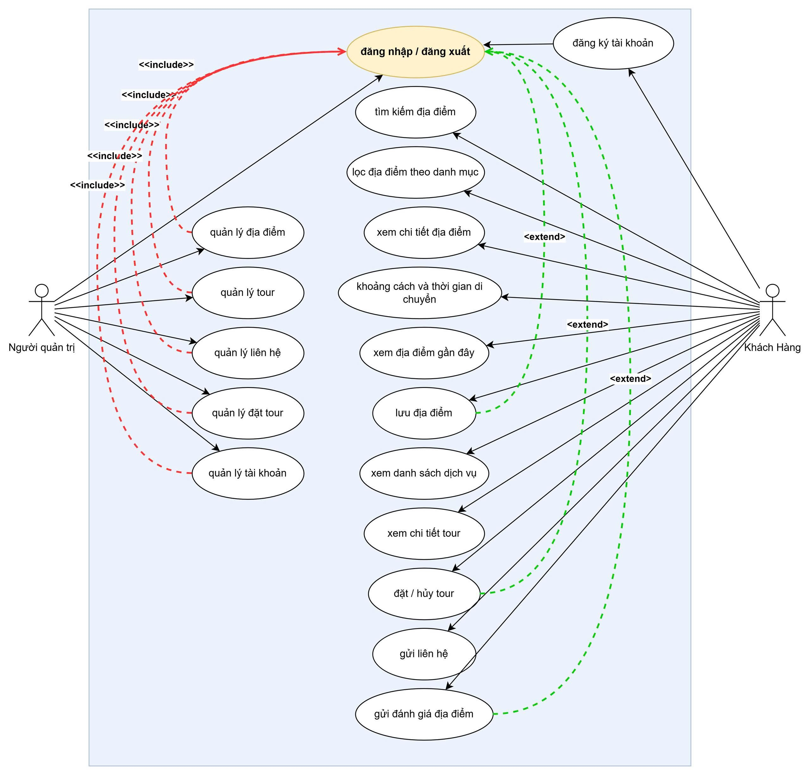
Hình 3.1 Sơ đồ Use Case hệ thống WebGIS du lịch thông minh
  - Thiết kế Cơ sở dữ liệu
Về cơ sở dữ liệu, hệ thống sử dụng kết hợp dữ liệu bản đồ từ nguồn OpenStreetMap và dữ liệu thuộc tính về các địa điểm du lịch. Các thông tin này được lưu trữ trong PostgreSQL tích hợp PostGIS để hỗ trợ xử lý không gian. Cơ sở dữ liệu được thiết kế theo mô hình quan hệ với các bảng chính, liên kết với nhau qua khóa ngoại nhằm đảm bảo tính toàn vẹn và khả năng mở rộng.

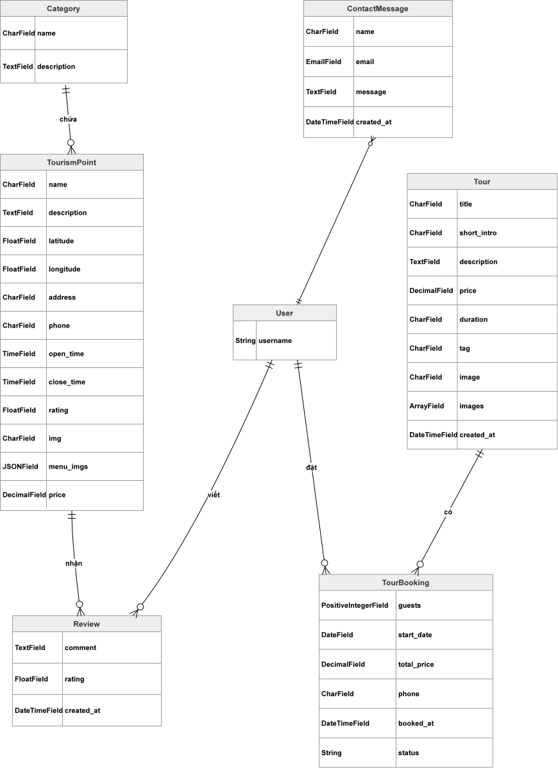
Hình 3.2 Sơ đồ ERD cơ sở dữ liệu
Bảng 3.1: AppGIS_category
Tên cột | Kiểu dữ liệu | Ràng buộc | Mô tả
id | bigint | PK | Khóa chính, định danh danh mục
name | varchar(100) | NOT NULL | Tên danh mục địa điểm
description | text | NOT NULL | Mô tả chi tiết danh mục

Bảng 3.2: AppGIS_tourismpoint
Tên cột | Kiểu dữ liệu | Ràng buộc | Mô tả
id | bigint | PK | Khóa chính, định danh địa điểm
name | varchar(200) | NOT NULL | Tên địa điểm du lịch
phone | Varchar(20) | NULL | Số điện thoại liên hệ
description | text | NOT NULL | Mô tả chi tiết địa điểm
latitude | double precision | NOT NULL | Vĩ độ địa điểm
longitude | double precision | NOT NULL | Kinh độ địa điểm
address | varchar(255) | NULL | Địa chỉ cụ thể
img | varchar(500) | NULL | Ảnh đại diện chính
open_hours | varchar(100) | NULL | Giờ mở cửa
rating | double precision | NULL | Điểm đánh giá trung bình
menu_imgs | jsonb | NOT NULL | Danh sách ảnh (dạng JSON)
category_id | bigint | FK | Khóa ngoại liên kết đến bảng Category
price | numeric(12,0) | NULL | Giá trung bình dịch vụ

Bảng 3.3: AppGIS_review
Tên cột | Kiểu dữ liệu | Ràng buộc | Mô tả
id | bigint | PK | Khóa chính, định danh đánh giá
comment | text | NOT NULL | Nội dung bình luận của người dùng
rating | double precision | NOT NULL | Điểm đánh giá của người dùng (thang điểm 1–5)
created_at | timestamp with time zone | NOT NULL | Thời điểm tạo đánh giá
tourismpoint_id | bigint | FK | Khóa ngoại liên kết đến bảng AppGIS_tourismpoint (địa điểm được đánh giá)

Bảng 3.4: auth_user
Tên cột | Kiểu dữ liệu | Ràng buộc | Mô tả
id | integer | PK | Khóa chính, định danh người dùng
password | varchar(128) | NOT NULL | Mật khẩu đã được mã hóa
last_login | timestamp with time zone | NULL | Thời điểm đăng nhập gần nhất
is_superuser | boolean | NOT NULL | Quyền quản trị hệ thống
username | varchar(150) | UNIQUE | Tên đăng nhập
first_name | varchar(150) | NOT NULL | Tên người dùng
last_name | varchar(150) | NOT NULL | Họ người dùng
email | varchar(254) | NOT NULL | Địa chỉ email
is_staff | boolean | NOT NULL | Quyền truy cập trang quản trị
is_active | boolean | NOT NULL | Trạng thái hoạt động của tài khoản
date_joined | timestamp with time zone | NOT NULL | Ngày tạo tài khoản

Bảng 3.5 AppGIS_contactmessage
Tên cột | Kiểu dữ liệu | Ràng buộc | Mô tả
id | bigint | PK | Khóa chính, định danh liên hệ đã gửi
name | varchar(255) | NOT NULL | Tên người gửi liên hệ
email | varchar(255) | NULL | Địa chỉ email liên hệ
message | text | NOT NULL | Nội dung liên hệ
created_at | timestamp with time zone | NOT NULL | Thời điểm gửi liên hệ

Bảng 3.6 AppGIS_tour
Tên cột | Kiểu dữ liệu | Ràng buộc | Mô tả
id | bigint | PK | Khóa chính, định danh tour du lịch
title | varchar(200) | NOT NULL | Tên của tour du lịch
description | Text | NOT NULL | Mô tả chi tiết của tour du lịch
price | Numberic(12,0) | NOT NULL | Giá của tour du lịch
created_at | Timestamp with time zone | NOT NULL | Thời diểm bắt đầu của tour du lịch
duration | Nvarchar(100) | NOT NULL | Thời gian hoạt động của tour du lịch
tag | Nvarchar(100) | NOT NULL | Thẻ danh mục của tour du lịch

Bảng 3.7 AppGIS_tourbooking
Tên cột | Kiểu dữ liệu | Ràng buộc | Mô tả
id | bigint | PK | Khóa chính, định danh tour đã đặt
booking_at | Timestamp with time zone | NOT NULL | Thời điểm đặt tour du lịch
status | Nvarchar(20) | NOT NULL | Trạng thái đặt tour của ngưởi dùng
tour_id | Bigint | NOT NULL | Khóa ngoại, định danh tour
user_id | Interger | NOT NULL | Khóa ngoại, định danh người dùng
guests | Interger | NOT NULL | Số lượng khách tham gia
start_date | Date | NOT NULL | Ngày đặt
total_price | Numberic(12,0) | NOT NULL | Tổng giá tiền của tour
phone | Nvarchar(15) | NOT NULL | Số điện thoại của khách hàng

  - Sơ đồ kiến trúc tổng thể của hệ thống
Kiến trúc tổng thể của hệ thống được thiết kế theo mô hình ba lớp. Lớp Frontend sử dụng Leaflet để hiển thị bản đồ và các chức năng tương tác. Lớp Backend sử dụng Django để xử lý yêu cầu, truy xuất dữ liệu và tích hợp API. Lớp Database sử dụng PostgreSQL kết hợp PostGIS để lưu trữ và xử lý dữ liệu không gian. Bên cạnh đó, hệ thống còn tích hợp các API như OpenWeather để lấy dữ liệu thời tiết và OpenRouteService để tính toán lộ trình.

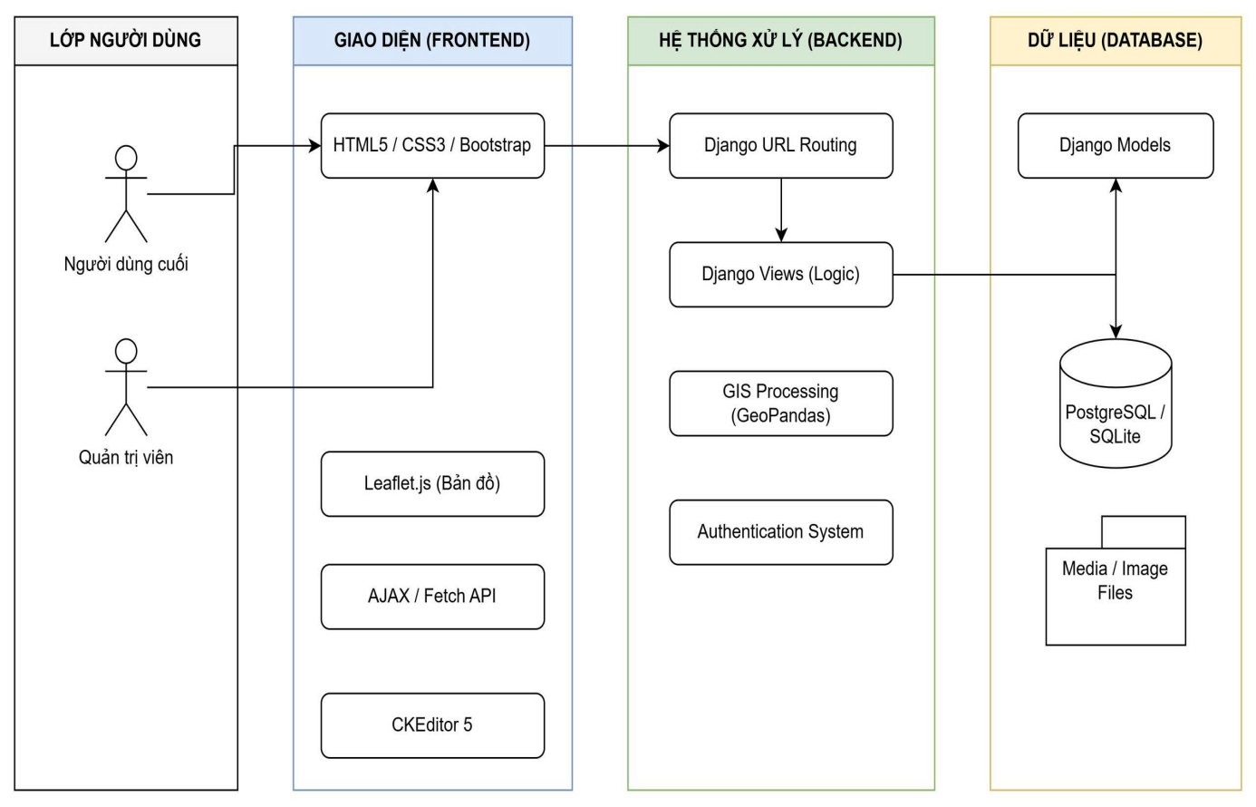

Hình 3.3 Sơ đồ kiến trúc tổng thể hệ thống

  - Thiết kế giao diện
Giao diện người dùng được thiết kế đơn giản, trực quan, với bản đồ đặt ở vị trí trung tâm để người dùng dễ dàng thao tác. Thanh tìm kiếm được bố trí ở vị trí thuận tiện, cho phép nhập tên địa điểm cần tra cứu. Bản đồ nền OpenStreetMap hiển thị các điểm du lịch dưới dạng marker, khi người dùng chọn marker sẽ xuất hiện bảng thông tin chi tiết bao gồm tên, mô tả, hình ảnh và dữ liệu thời tiết.
Các nút chức năng được tích hợp để hỗ trợ chỉ đường, định vị vị trí hiện tại và lưu lịch sử tìm kiếm. Ngoài ra, hệ thống còn có phần lịch sử tìm kiếm để người dùng xem lại các địa điểm đã tra cứu và chức năng lưu địa điểm để tiện tham khảo sau này. Mỗi marker trên bản đồ đại diện cho một địa điểm du lịch, khi nhấn vào sẽ hiển thị thông tin chi tiết kèm hình ảnh và dữ liệu thời tiết, giúp người dùng dễ dàng tìm kiếm, định vị và lên kế hoạch cho chuyến đi.
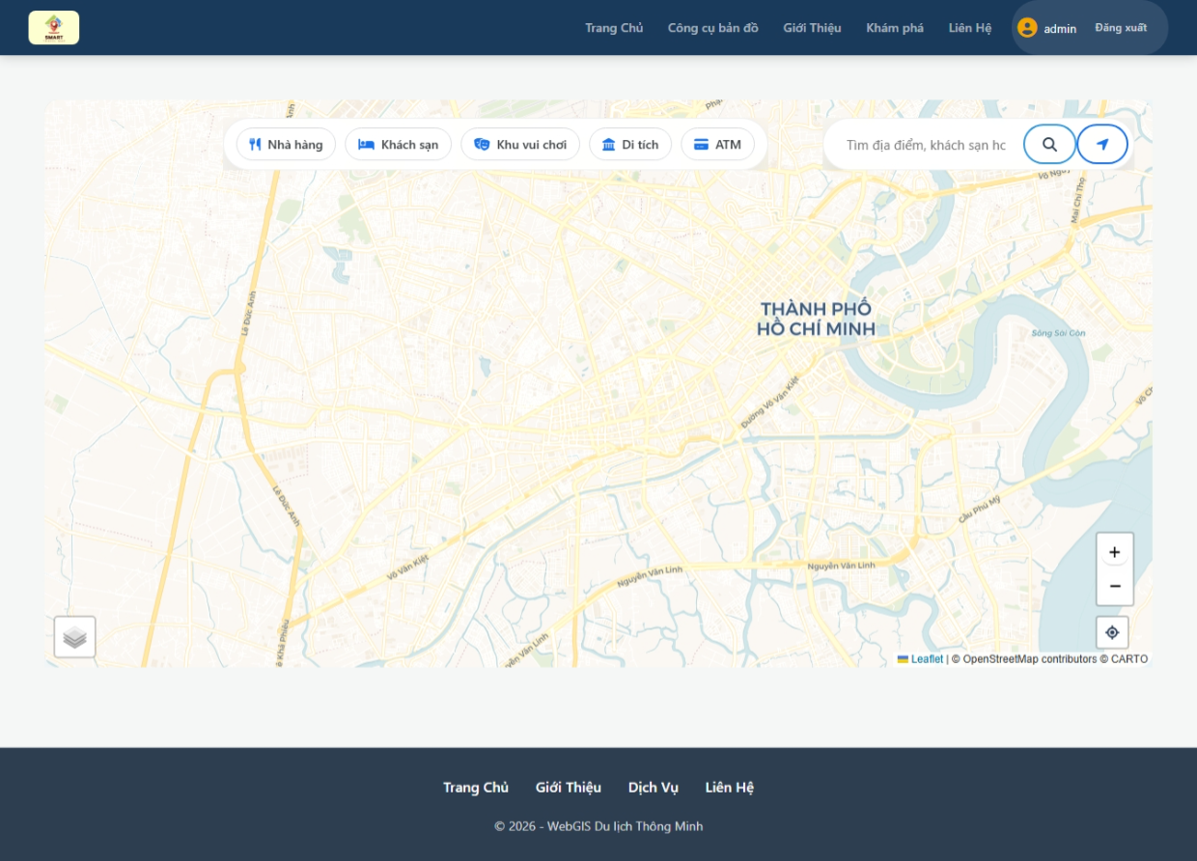
Hình 3.4 Giao diện trang chính của hệ thống WebGis bản đồ du lịch thông minh

  - Ưu điểm và hạn chế của hệ thống
Hệ thống WebGIS du lịch thông minh có nhiều ưu điểm nổi bật. Giao diện trực quan và dễ sử dụng giúp người dùng thao tác nhanh chóng. Việc tích hợp nhiều API mang lại dữ liệu phong phú và cập nhật liên tục. Hệ thống hỗ trợ đa nền tảng, có thể sử dụng trên cả máy tính và thiết bị di động. Cơ sở dữ liệu quan hệ được thiết kế chặt chẽ, đảm bảo tính toàn vẹn và dễ dàng mở rộng khi cần.
Tuy nhiên, hệ thống cũng tồn tại một số hạn chế. Việc hoạt động phụ thuộc vào kết nối Internet khiến người dùng khó tiếp cận khi không có mạng. Dữ liệu thời tiết và lộ trình phụ thuộc vào nguồn bên ngoài, đôi khi có thể bị giới hạn hoặc không chính xác tuyệt đối. Ngoài ra, khi số lượng marker hiển thị quá lớn, hiệu năng của bản đồ có thể giảm, ảnh hưởng đến trải nghiệm người dùng.

Chương 4: TRIỂN KHAI VÀ XÂY DỰNG HỆ THỐNG

  - Môi trường phát triển
- Ngôn ngữ & Framework: Python, Django
- Frontend: HTML, CSS, JavaScript, Leaflet
- Cơ sở dữ liệu: PostgreSQL kết hợp PostGIS
- API tích hợp: OpenStreetMap, OpenWeather API, OpenRouteService API
- Trình duyệt thử nghiệm: Google Chrome
  - Các bước xây dựng bản đồ số
Bước 1: Thu thập dữ liệu bản đồ nền từ OpenStreetMap.
Bước 2: Thu thập dữ liệu các địa điểm du lịch tiêu biểu tại TP. Hồ Chí Minh
(tên, mô tả, tọa độ).
Bước 3: Chuẩn hóa và lưu trữ dữ liệu không gian vào cơ sở dữ liệu PostGIS.
Bước 4: Sử dụng Leaflet để hiển thị bản đồ nền và các lớp dữ liệu địa điểm.
Bước 5: Kết nối frontend với backend Django để truy xuất và hiển thị dữ liệu động.
  - Hiện thực các chức năng chính
Hệ thống cung cấp nhiều chức năng phục vụ người dùng:
- Tìm kiếm địa điểm: nhập tên và hiển thị kết quả trên bản đồ.
- Hiển thị chi tiết: marker hiển thị mô tả, hình ảnh, thời tiết.
- Chỉ đường thông minh: tính toán tuyến đường tối ưu bằng OpenRouteService.
- Lưu địa điểm yêu thích: hỗ trợ người dùng quản lý danh sách cá nhân.
- Hiển thị địa điểm gần đây: gợi ý các điểm gần vị trí hiện tại.
- Nút bấm tiện ích: lọc theo Nhà hàng, Khách sạn, Khu vui chơi, Di tích, ATM.
- Dịch vụ du lịch: cung cấp thông tin chi tiết và đặt tour trực tuyến

  - Demo giao diện hệ thống
    - Giao diện Admin
Giao diện Dashboard: Đóng vai trò là trung tâm điều khiển của hệ thống, cung cấp các chỉ số thống kê quan trọng ngay khi Admin đăng nhập. Tại đây, người quản trị có thể theo dõi nhanh số lượng địa điểm (68), người dùng (5) và các đơn đặt tour hiện có (21) thông qua các thẻ hiển thị trực quan. Ngoài ra, phần "Thao tác nhanh" được thiết kế với các biểu tượng rõ ràng, giúp rút ngắn thời gian truy cập vào các tính năng như thêm địa điểm mới, duyệt đơn hàng hay phản hồi tin nhắn khách hàng.
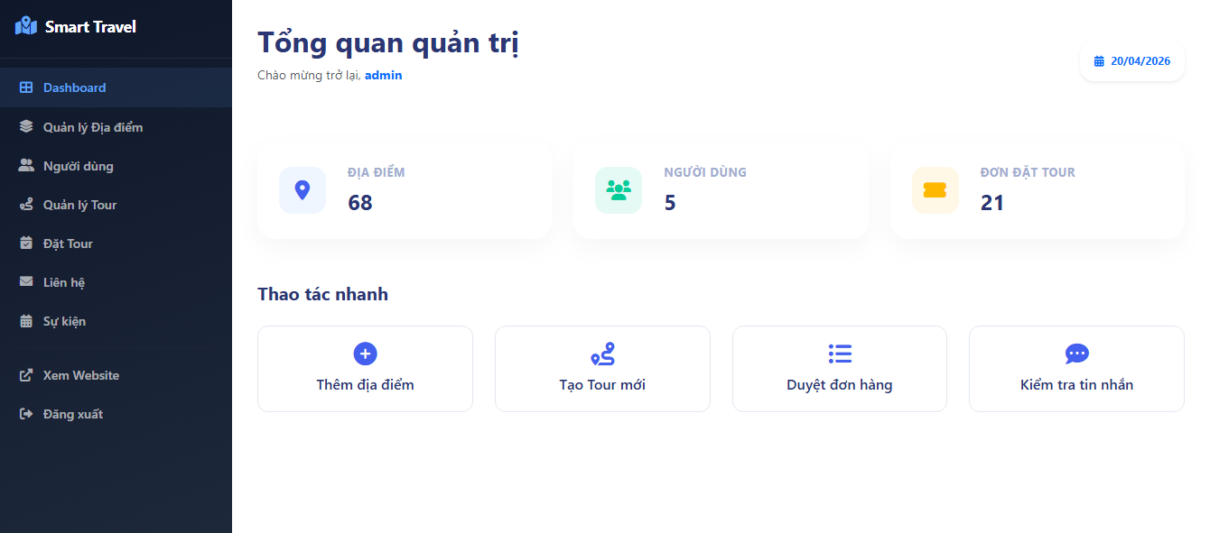
Hình 4.1 Trang dashboard của admin

Trang quản lý người dùng: Được phân chia thành hai khu vực chính: bên trái là biểu mẫu tạo tài khoản mới với các trường thông tin bắt buộc và phần phân quyền (Thành viên hoặc Quản trị viên); bên phải là danh sách người dùng hiện tại. Danh sách này hiển thị chi tiết tên, email và vai trò của từng cá nhân, đi kèm với các công cụ thao tác nhanh như chỉnh sửa thông tin hoặc xóa tài khoản, giúp Admin kiểm soát quyền truy cập hệ thống một cách chặt chẽ.
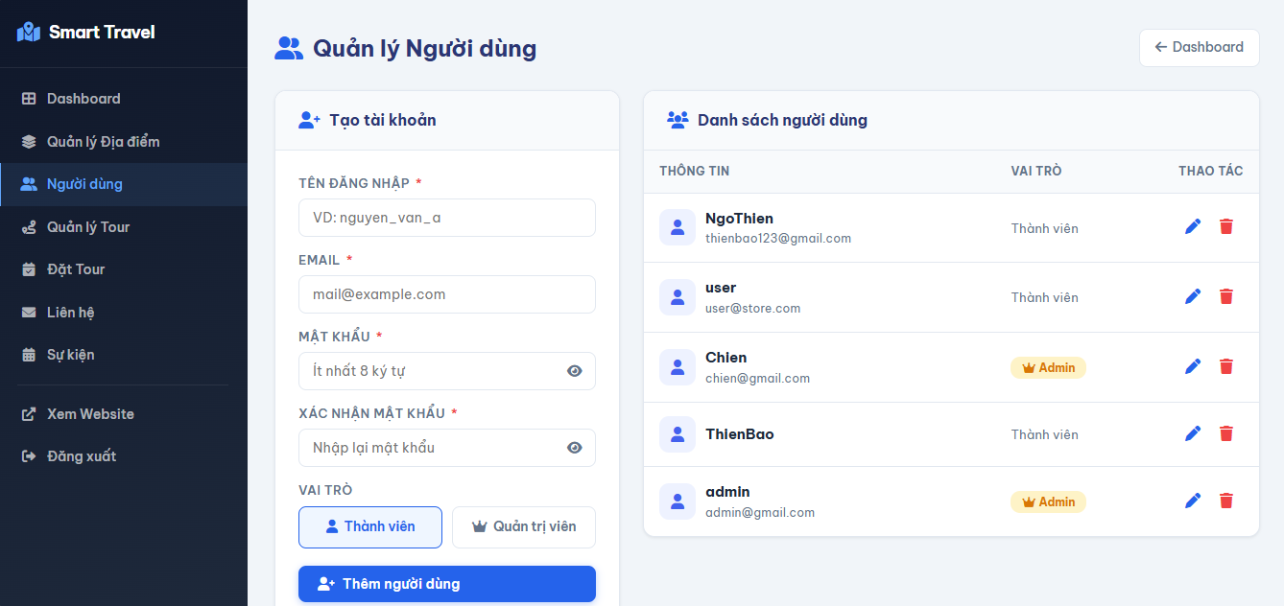
Hình 4.2 Trang quản lý người dùng của admin

Trang quản lý địa điểm: Đây là một trong những module quan trọng nhất, hỗ trợ quản lý dữ liệu không gian cho ứng dụng. Giao diện cho phép Admin thêm mới địa điểm thông qua việc nhập tên, loại hình và địa chỉ. Đặc biệt, hệ thống tích hợp bản đồ tương tác để xác định tọa độ kinh độ - vĩ độ một cách chính xác. Phần mô tả chi tiết được hỗ trợ bởi trình soạn thảo văn bản phong phú, cho phép đăng tải hình ảnh đại diện và ảnh Gallery chuyên nghiệp. Sau khi lưu, các địa điểm sẽ được liệt kê với đầy đủ thông tin về giá vé, số điện thoại liên hệ và hình ảnh minh họa, giúp việc kiểm tra và cập nhật dữ liệu trở nên dễ dàng.
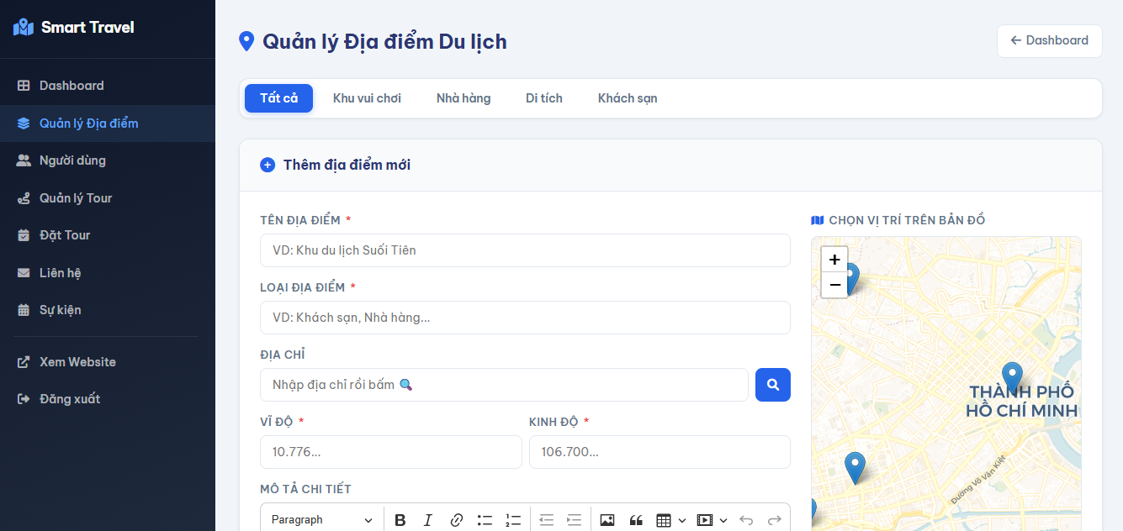
Hình 4.3 Trang quản lý địa điểm của admin[1]

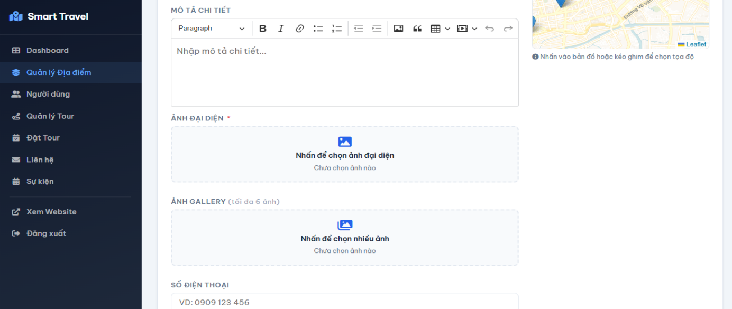
Hình 4.4 Trang quản lý địa điểm của admin[2]
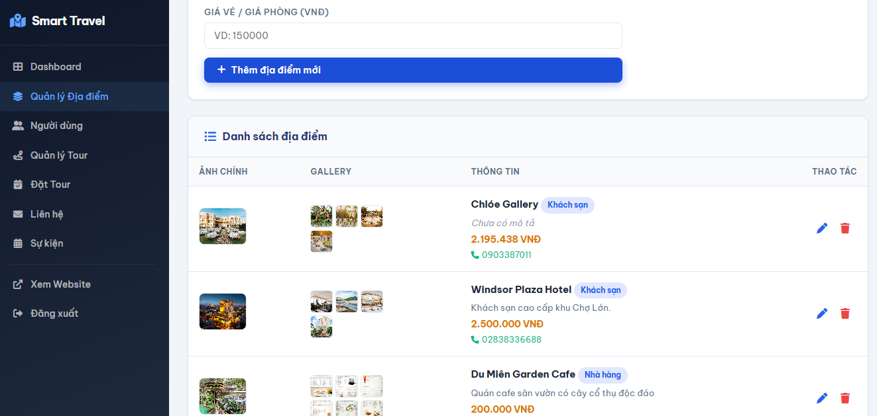
Hình 4.5 Trang quản lý địa điểm của admin[3]

Trang quản lý gói tour: Tập trung vào việc số hóa các dịch vụ du lịch. Admin có thể thiết lập các tour với tiêu đề, mô tả ngắn, giá niêm yết và thời gian cụ thể (ví dụ: 1 ngày, 2 ngày 1 đêm). Mỗi tour được gắn các nhãn đặc trưng như "văn hóa", "lịch sử" hoặc "biển đảo" để tối ưu hóa việc tìm kiếm. Danh sách bên phải giúp Admin có cái nhìn tổng thể về các tour đang kinh doanh và thực hiện các điều chỉnh về giá hoặc nội dung khi cần thiết.
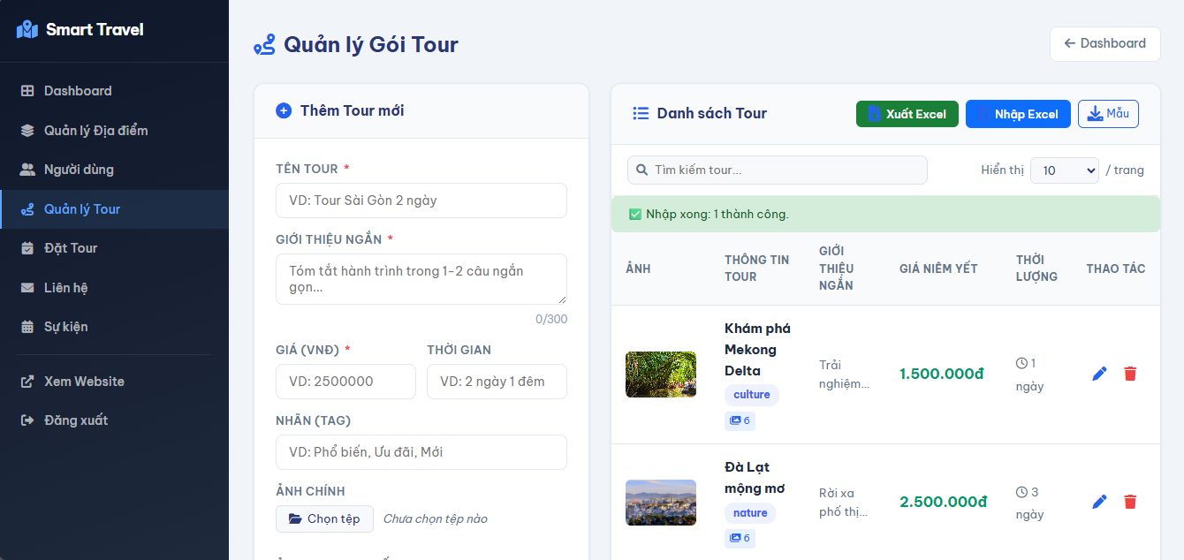
Hình 4.6 Trang quản lý tour của admin [1]
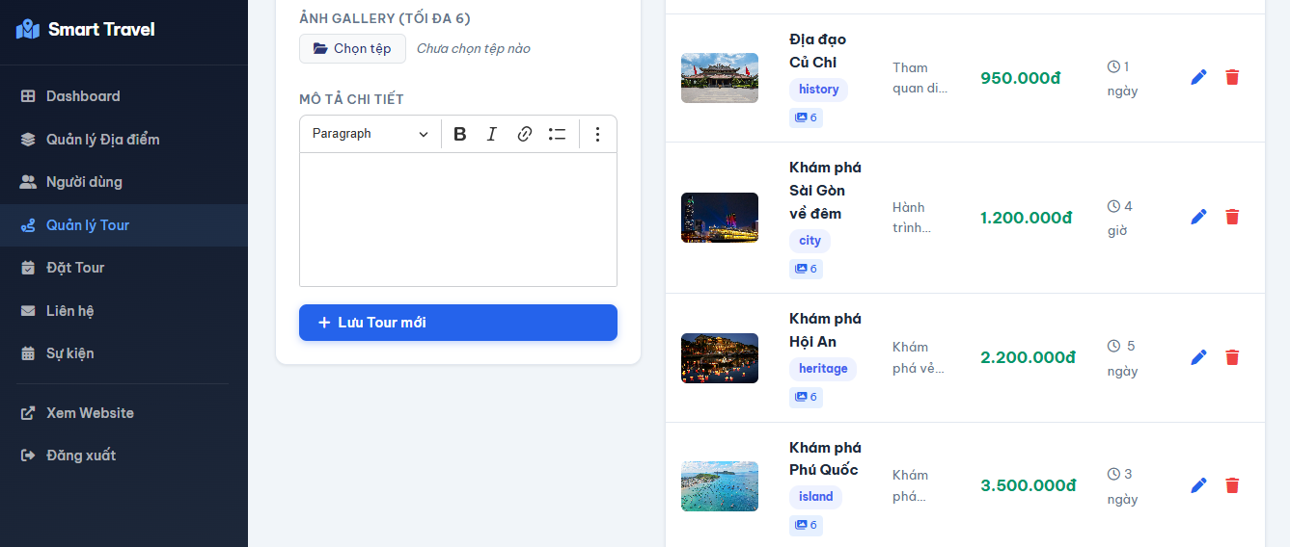
Hình 4.7 Trang quản lý tour của admin [2]

Trang quản lý đặt tour: Giao diện này giúp Admin điều phối và quản lý các yêu cầu từ phía người dùng. Mỗi dòng trong bảng đại diện cho một đơn đặt hàng, hiển thị tên tour, thông tin khách hàng và thời gian thực hiện giao dịch. Trạng thái "Chờ xác nhận" được làm nổi bật với màu sắc riêng biệt, cho phép Admin thực hiện các thao tác phê duyệt hoặc hủy bỏ chỉ bằng một cú click chuột, đảm bảo quy trình phục vụ khách hàng diễn ra liên tục.
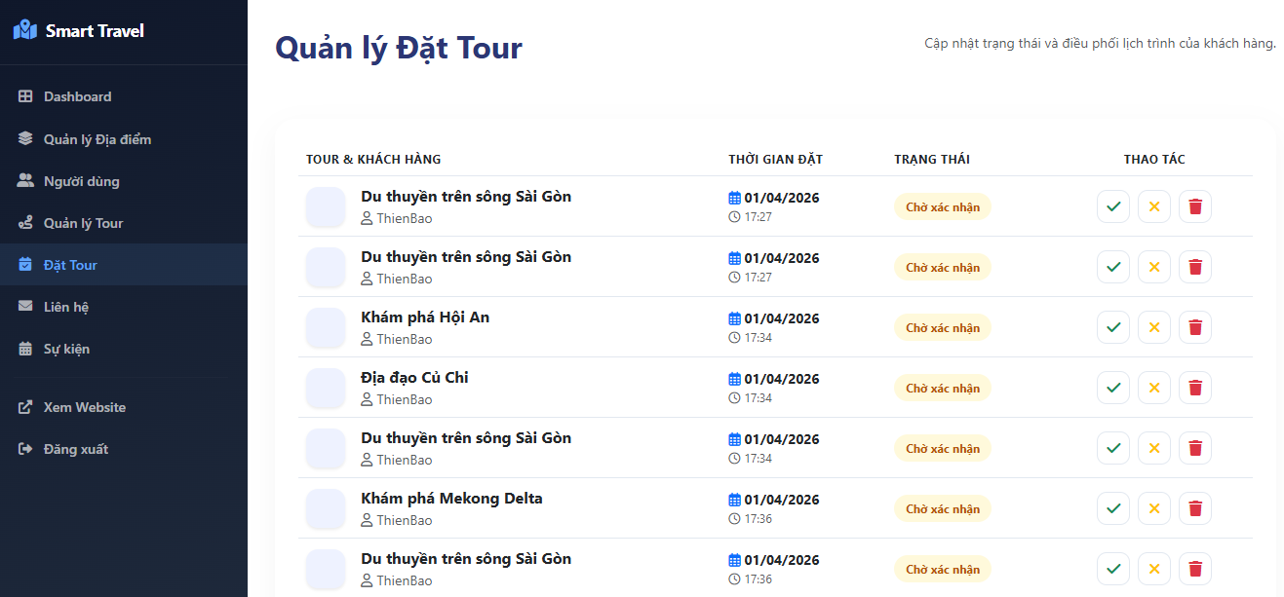
Hình 4.8 Trang quản lý những tour mà người dùng đã đặt của admin

Trang quản lý liên hệ: Để tăng cường khả năng tương tác với khách hàng, hệ thống cung cấp trang quản lý các tin nhắn phản hồi. Tại đây, mọi thông tin gửi từ trang web của người dùng sẽ được tập hợp lại bao gồm tên khách hàng, email và nội dung tin nhắn. Admin có thể dựa vào thông tin này để phản hồi qua email hoặc thực hiện các biện pháp hỗ trợ trực tiếp, từ đó nâng cao chất lượng dịch vụ của Smart Travel.
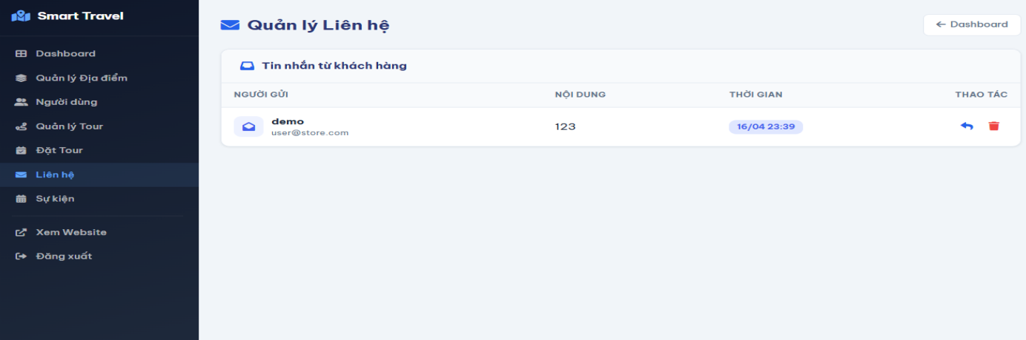
Hình 4.9 Trang quản lý liên hệ của admin

Trang quản lý sự kiện: Giao diện quản lý sự kiện cho phép cập nhật các hoạt động văn hóa và lễ hội du lịch theo thời gian thực. Admin có thể thiết lập tên sự kiện, loại hình, địa điểm tổ chức cùng thời gian bắt đầu và kết thúc cụ thể. Tính năng này giúp hệ thống luôn cung cấp những thông tin mới nhất và hấp dẫn nhất, thu hút sự quan tâm của du khách đối với các hoạt động sắp diễn ra tại các điểm đến du lịch.
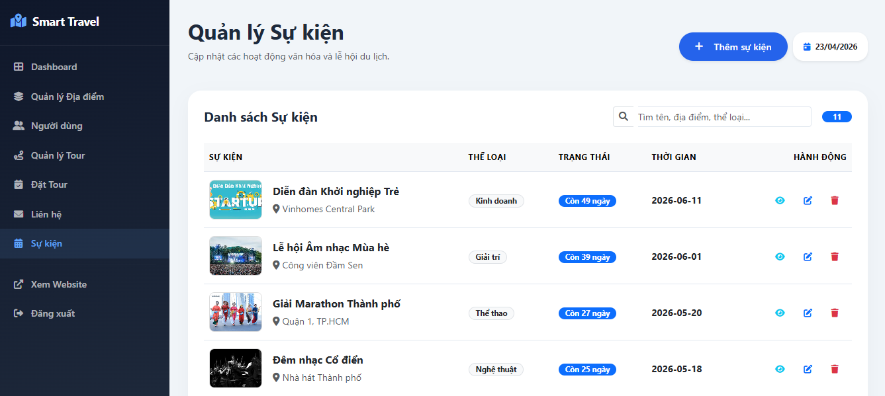
Hình 4.10 Trang quản lý sự kiện của admin
    - Giao diện Người dùng
Trang giới thiệu: Được thiết kế hiện đại với thông điệp rõ ràng về hệ thống WebGIS thông minh. Người dùng có thể dễ dàng nắm bắt tầm nhìn, sứ mệnh và các giá trị cốt lõi của ứng dụng như dữ liệu chính xác và công nghệ tiên tiến. Giao diện sử dụng các thẻ thông tin (cards) với biểu tượng trực quan, tạo cảm giác chuyên nghiệp và tin cậy ngay từ lần đầu tiếp cận.
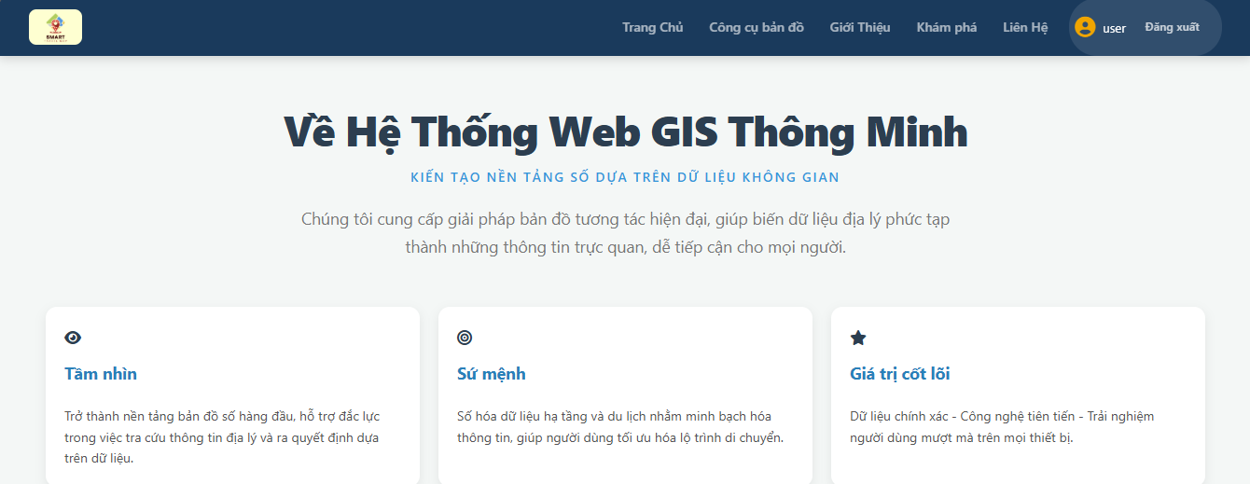
Hình 4.11 Trang giới thiệu[1]

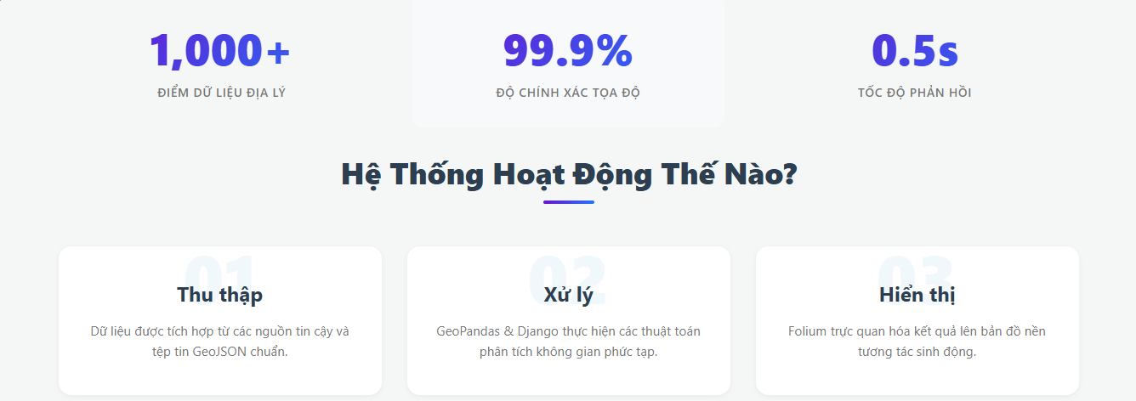
Hình 4.12 Trang giới thiệu[2]

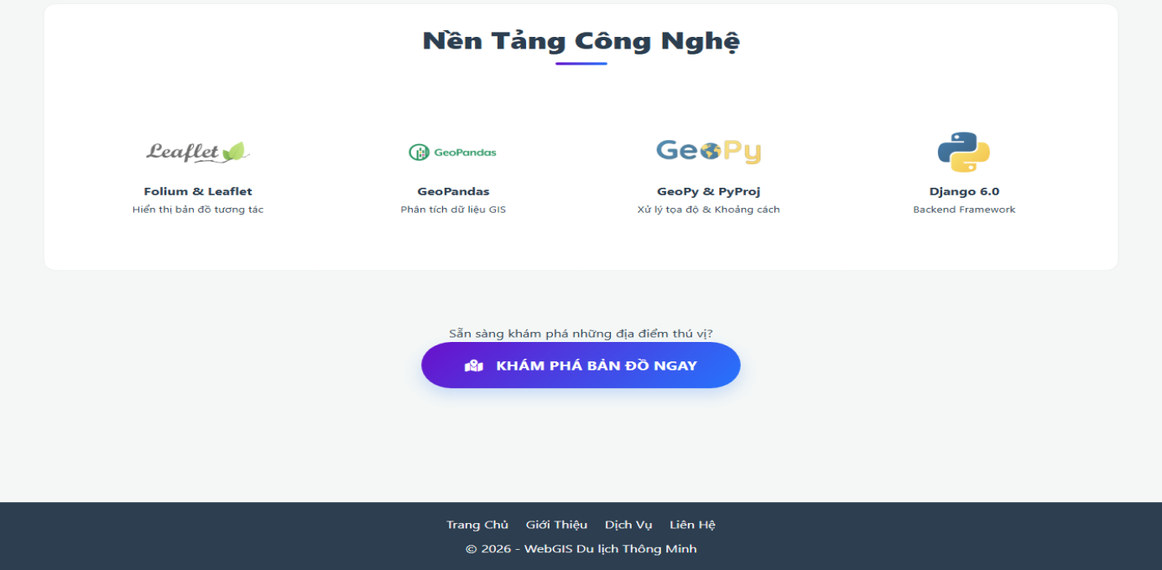
Hình 4.13 Trang giới thiệu[3]

Trang liên hệ: Để hỗ trợ người dùng tốt nhất, hệ thống tích hợp biểu mẫu liên hệ đơn giản. Du khách có thể gửi thắc mắc hoặc phản hồi bằng cách nhập tên, email và nội dung tin nhắn. Ngoài ra, chân trang còn cung cấp đầy đủ thông tin về hotline, địa chỉ Trung tâm hỗ trợ du lịch và các liên kết mạng xã hội, tạo kênh kết nối đa chiều giữa người dùng và ban quản trị.
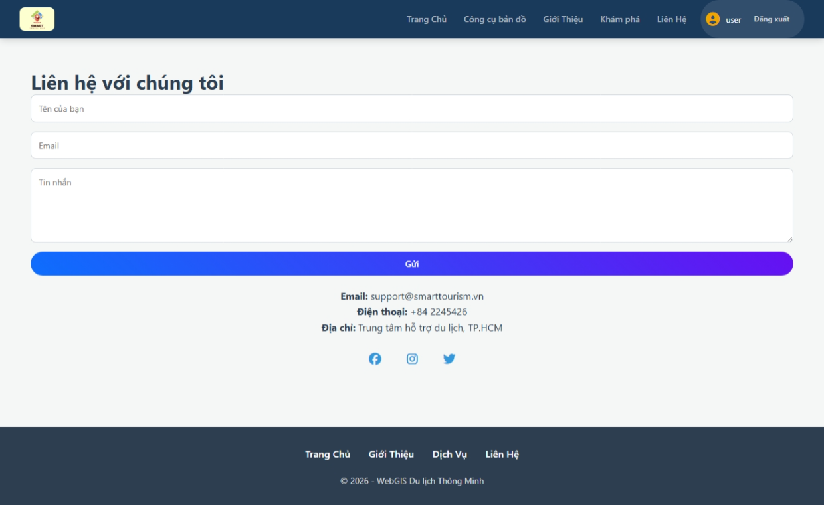
Hình 4.14 Trang liên hệ
Trang sự kiện nổi bật: Hiển thị các sự kiện du lịch tiêu biểu tại TP.HCM như Lễ hội Áo dài, Đường hoa Nguyễn Huệ, Ngày hội Du lịch. Mỗi sự kiện có mô tả, thời gian, địa điểm và hoạt động chính.
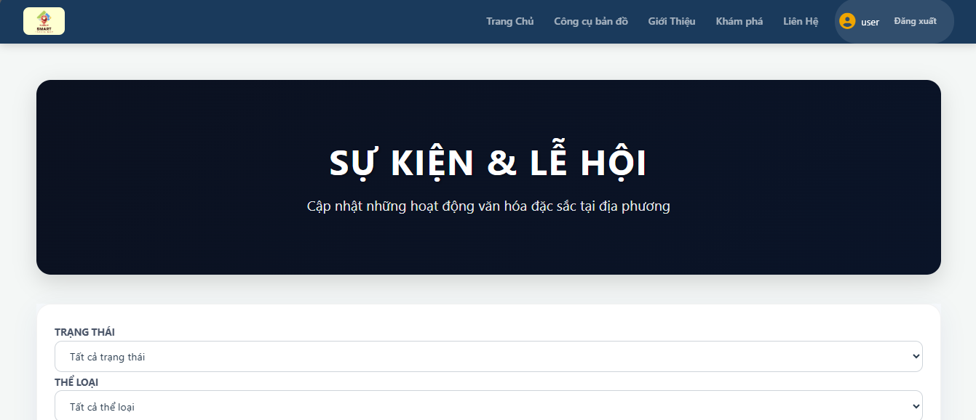
Hình 4.15 Trang sự kiện[1]


Hình 4.16 Trang sự kiện[2]

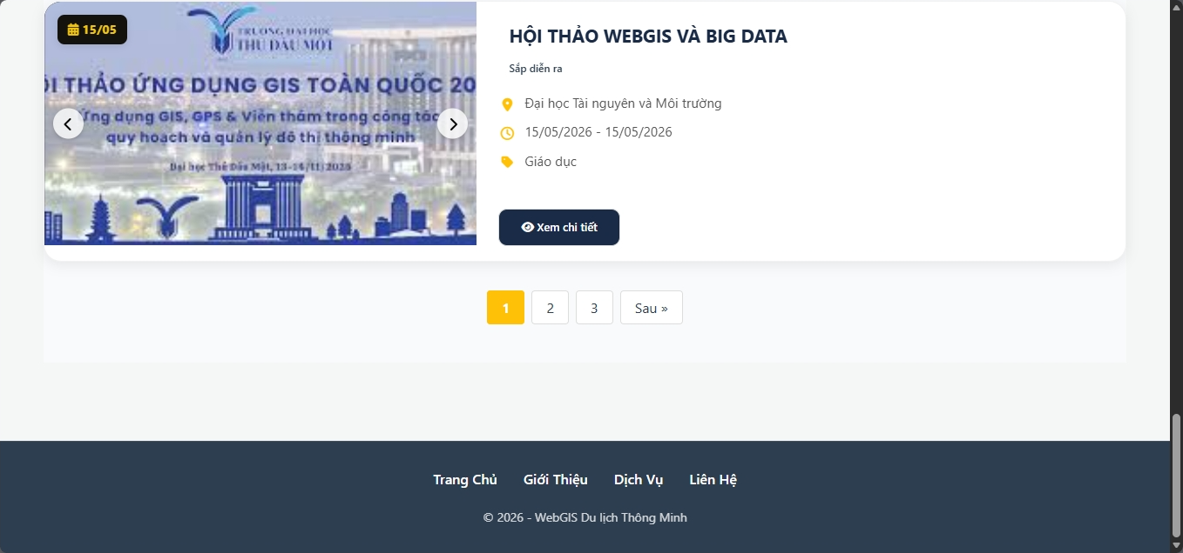
Hình 4.17 Trang sự kiện[3]

Trang chi tiết sự kiện: Hiển thị thông tin mô tả đầy đủ của sự kiện đó giúp người dùng tìm hiểu sâu hơn.
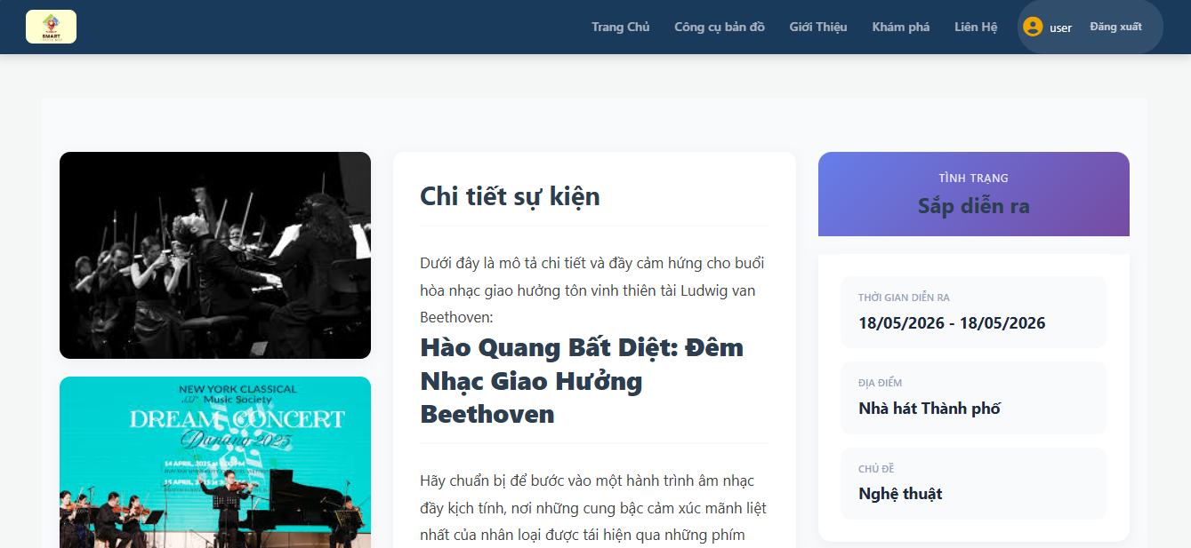
Hình 4.18 Trang chi tiết sự kiện[1]

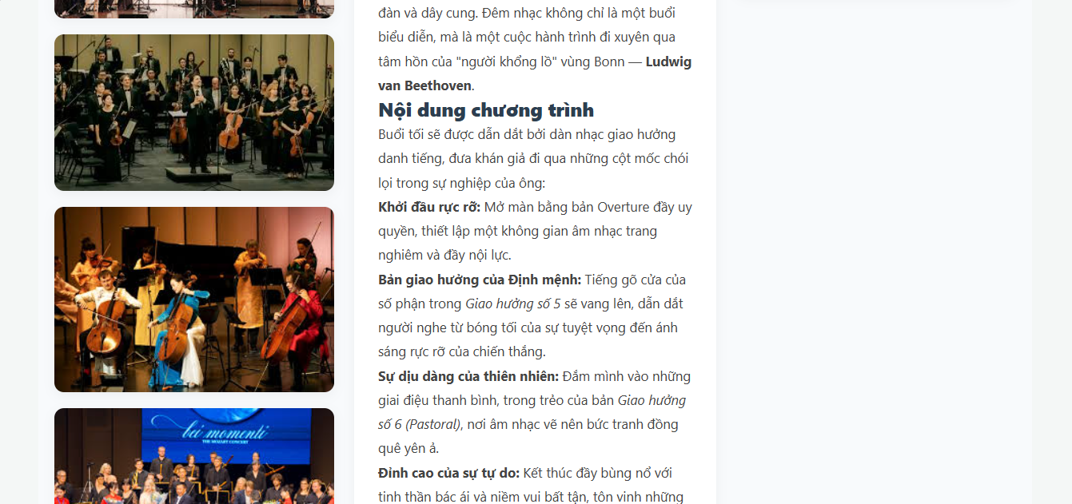
Hình 4.19 Trang chi tiết sự kiện[2]

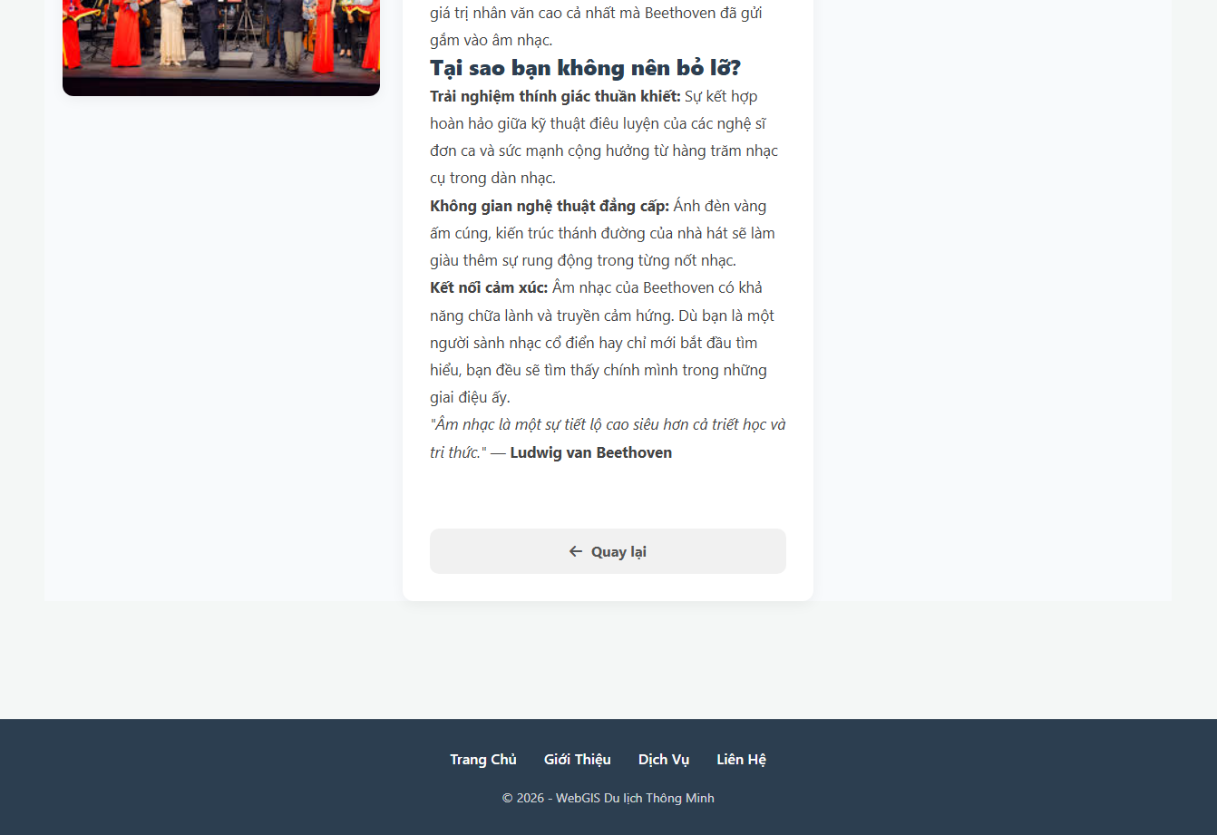
Hình 4.20 Trang chi tiết sự kiện[3]

Trang lỗi 403: Được thiết kế để xử lý các tình huống vi phạm quyền truy cập, ví dụ như khi người dùng thông thường cố tình truy cập vào các đường dẫn dành riêng cho quản trị viên (Admin). Giao diện sử dụng hình ảnh minh họa trực quan cùng thông điệp "Access Denied" rõ ràng để thông báo rằng người dùng không có quyền hạn thực hiện tác vụ này. Việc tích hợp nút "Quay về trang chủ" giúp điều hướng người dùng trở lại khu vực an toàn mà không làm gián đoạn luồng sử dụng hệ thống.
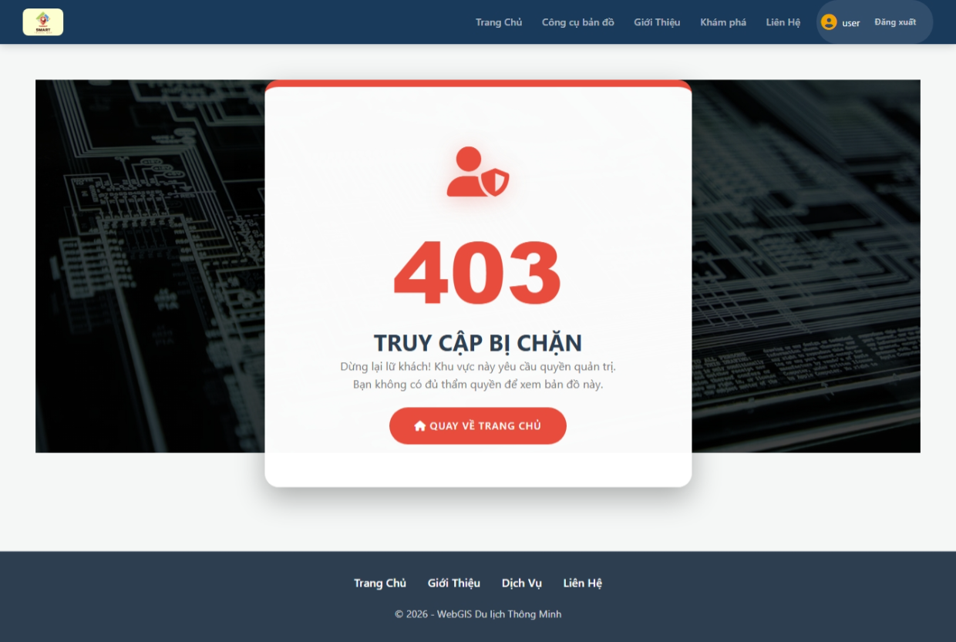
Hình 4.21 Trang 403 - quyền truy cập

Trang lỗi 404: Xuất hiện khi người dùng truy cập vào một đường dẫn không tồn tại hoặc đã bị xóa khỏi hệ thống. Với thông điệp "Bạn đã lạc đường", giao diện được thiết kế thân thiện nhằm giảm bớt cảm giác khó chịu cho người dùng khi gặp sự cố kỹ thuật. Tương tự như trang 403, hệ thống cung cấp lối tắt để quay về trang chủ ngay lập tức, đảm bảo người dùng luôn tìm thấy sự hỗ trợ và không rời bỏ ứng dụng khi gặp lỗi đường dẫn.
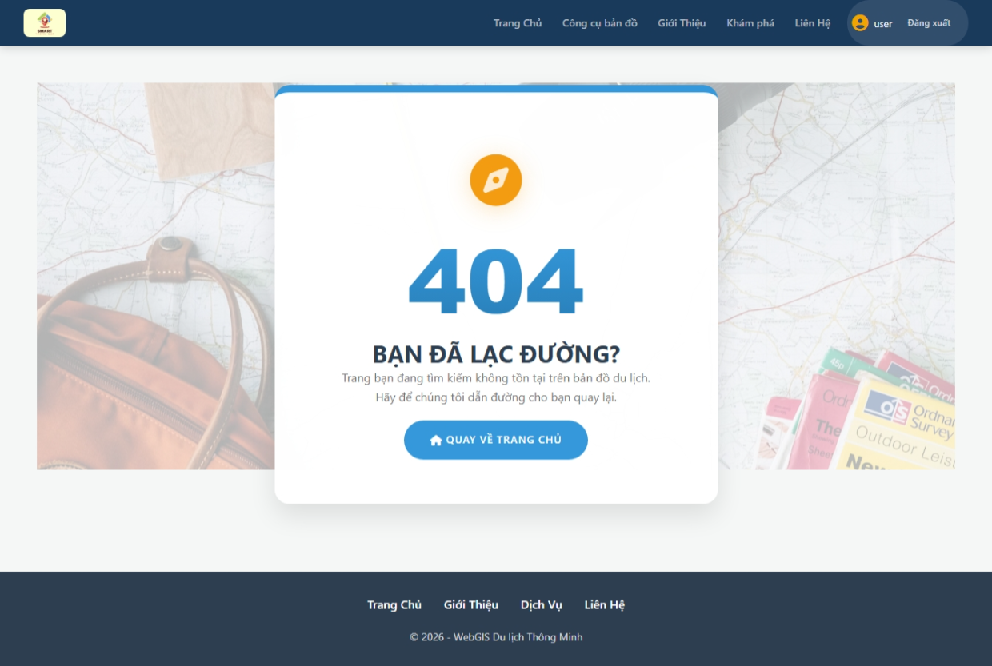
Hình 4.22 Trang 404 - lỗi đường dẫn

Trang danh sách khách sạn: Cung cấp cho người dùng các lựa chọn lưu trú đa dạng, từ bình dân đến cao cấp. Mỗi khách sạn được hiển thị dưới dạng thẻ thông tin trực quan bao gồm hình ảnh đại diện tiêu biểu, tên khách sạn, loại hình dịch vụ và mức giá công khai để người dùng dễ dàng so sánh. Hệ thống còn tích hợp các tiện ích đi kèm như điểm đánh giá sao và nút "Xem trên bản đồ", gọi điện nhanh giúp du khách nhanh chóng định vị được khách sạn và liên hệ cho khách sạn so với các điểm tham quan khác trên nền tảng WebGIS.
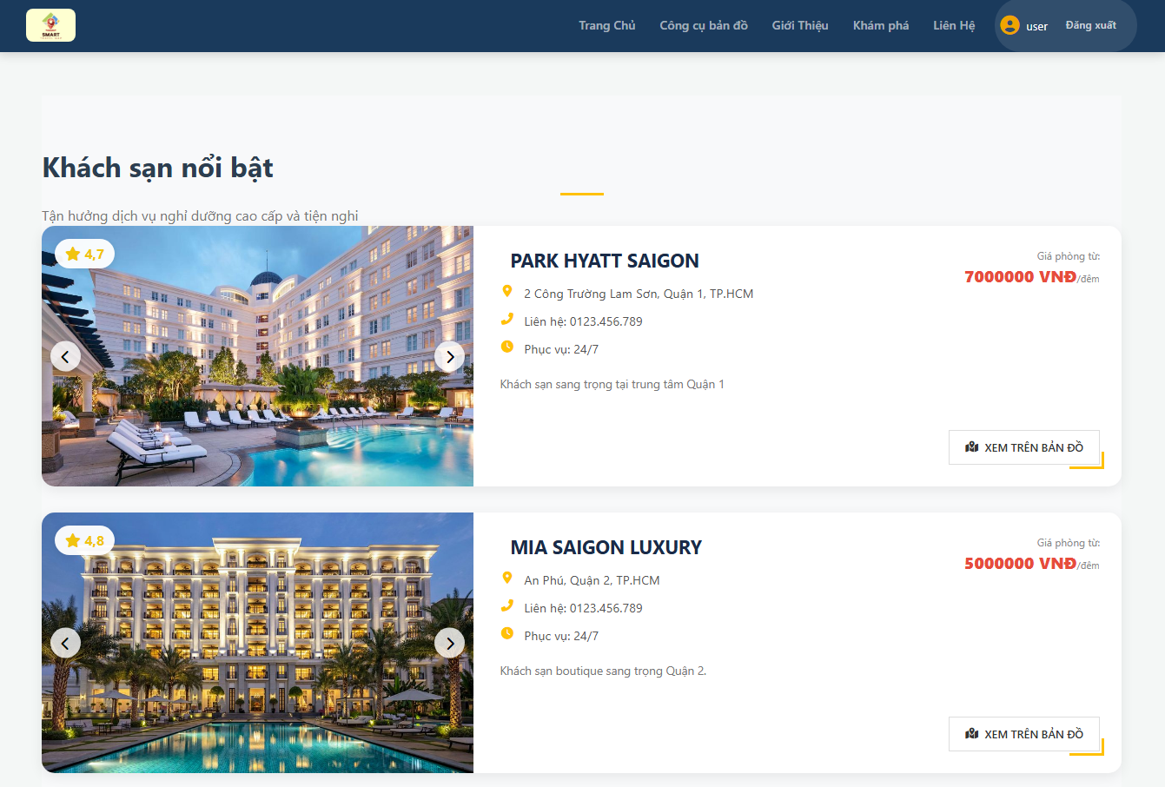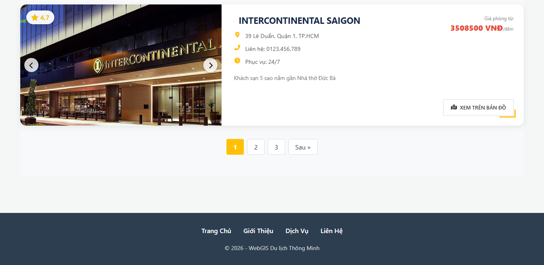
Hình 4.23 Trang chi tiết các khách sạn
Trang danh sách nhà hàng: Giao diện ẩm thực tập trung vào việc giới thiệu các nhà hàng, quán ăn và quán cafe đặc sắc tại địa phương. Mỗi địa điểm ăn uống đều được cập nhật đầy đủ thông tin về thời gian mở cửa (ví dụ: 9 a.m - 10 p.m), số điện thoại liên hệ và một đoạn mô tả ngắn về không gian hoặc món ăn đặc trưng (như quán cafe sân vườn, nhà hàng món Việt). Thiết kế này giúp người dùng tối ưu hóa lịch trình ăn uống, đồng thời có cái nhìn tổng quan về chất lượng dịch vụ thông qua hình ảnh thực tế được cung cấp trên hệ thống.
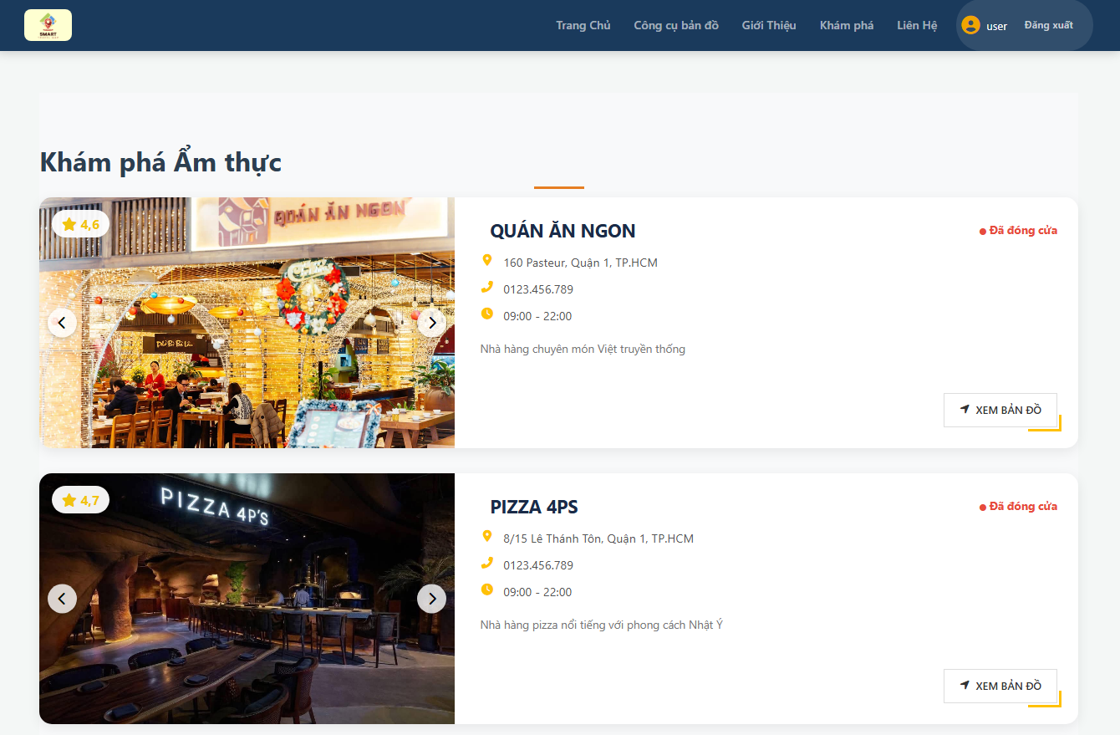
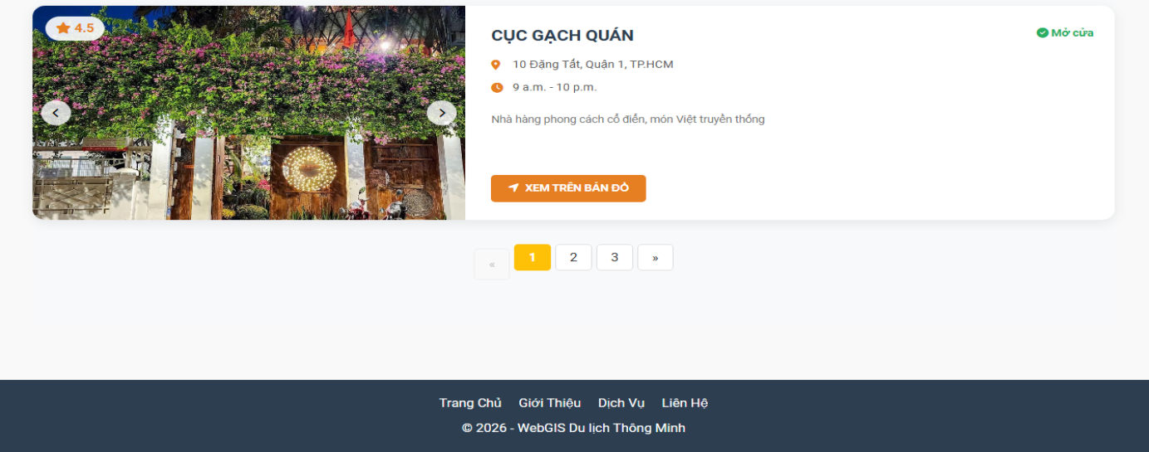
Hình 4.24 Trang chi tiết các nhà hàng
Trang hệ thống tour du lịch: Liệt kê các tour đặc sắc như khám phá Sài Gòn về đêm hay du thuyền trên sông. Mỗi thẻ tour cung cấp đầy đủ thông tin về giá vé và thời lượng chuyến đi để người dùng cân nhắc đặt ngay. Bên cạnh đó, tính năng "Lịch sử đặt tour" cho phép người dùng theo dõi trạng thái các đơn hàng của mình (Đã xác nhận, Đã hủy hoặc Hoàn tất), giúp quản lý lộ trình cá nhân một cách minh bạch.
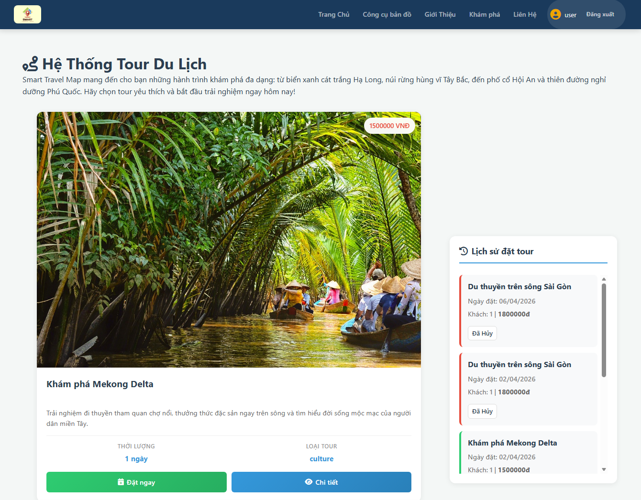Hình 4.25 Trang đặt tour du lịch của người dùng [1]

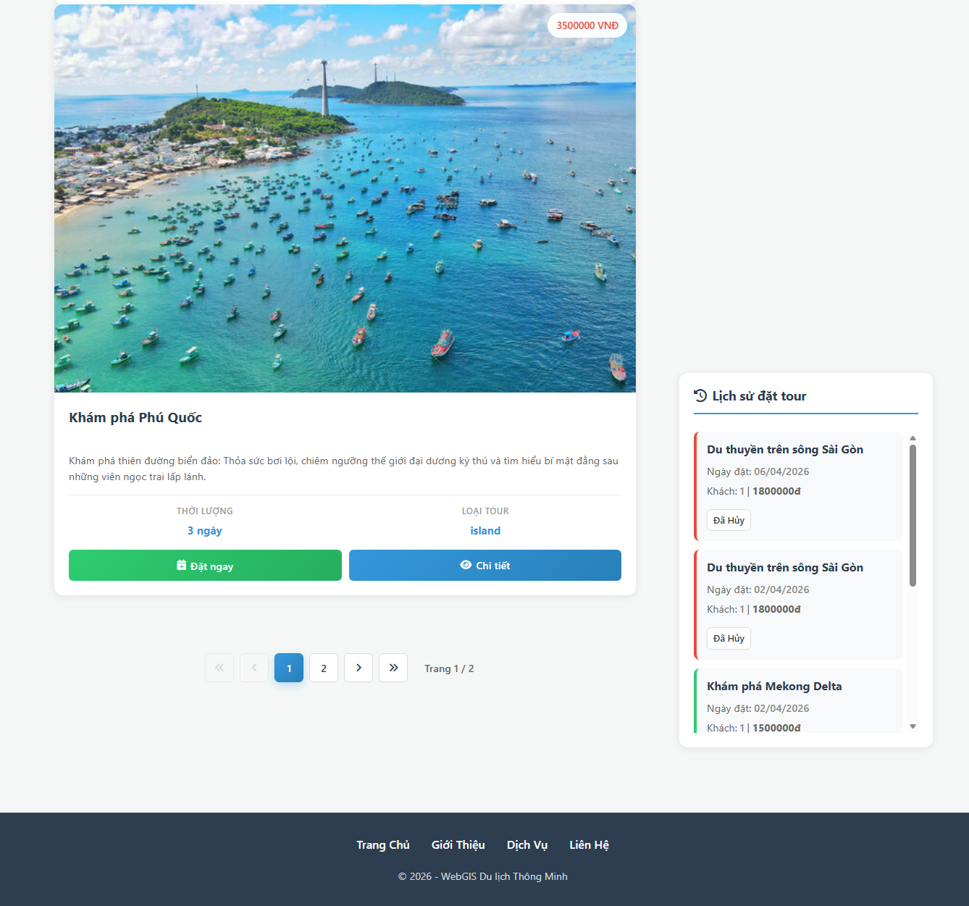
Hình 4.25 Trang đặt tour du lịch của người dùng [2]

Trang bản đồ: Giao diện bản đồ là thành phần quan trọng nhất của ứng dụng WebGIS, cho phép người dùng quan sát toàn cảnh các điểm đến du lịch trên nền bản đồ số. Hệ thống tích hợp các bộ lọc thông minh theo danh mục như "Nhà hàng", "Khách sạn", "Di tích" và "Giải trí". Khi người dùng chọn một danh mục, các biểu tượng (markers) tương ứng sẽ xuất hiện trên bản đồ, cho phép tương tác trực tiếp để xem thông tin nhanh, giúp việc tìm kiếm địa điểm trở nên trực quan và hiệu quả hơn so với các danh sách văn bản thông thường.
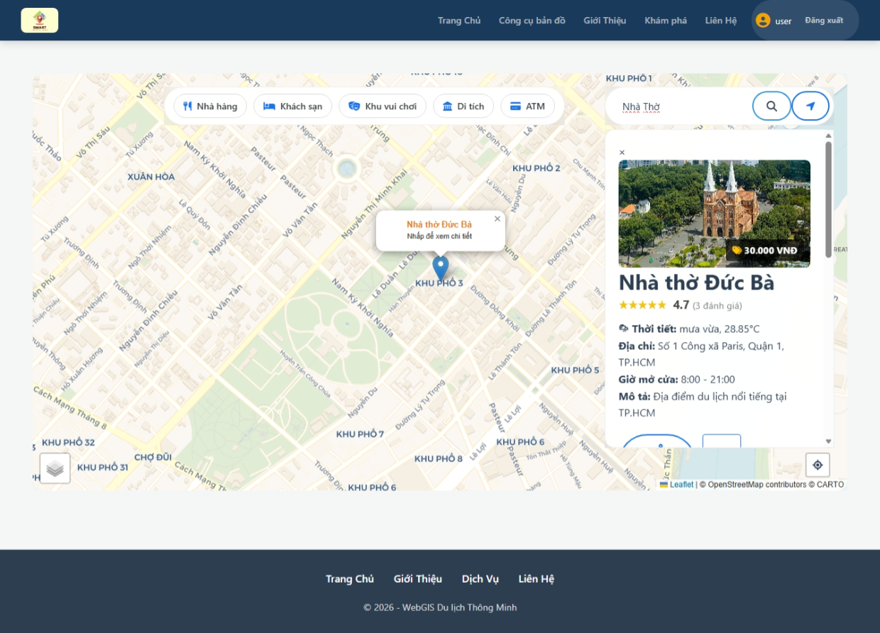
Hình 4.26 Giao diện bản đồ hiển thị địa điểm [1]
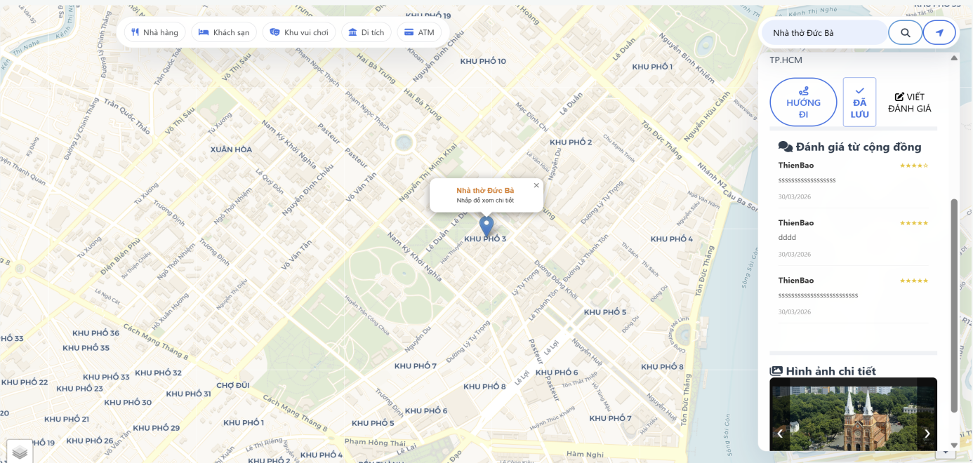
Hình 4.27 Giao diện bản đồ hiển thị địa điểm [2]

Tìm đường đi: Đây là tính năng cốt lõi của hệ thống, tích hợp bản đồ số tương tác với các công cụ lọc địa điểm như Nhà hàng, Khách sạn, Di tích. Người dùng có thể sử dụng chức năng "Tìm đường đi" để thiết lập lộ trình từ vị trí cá nhân đến điểm đến mong muốn (ví dụ: Nhà thờ Đức Bà). Hệ thống tự động tính toán tuyến đường ngắn nhất, hiển thị khoảng cách và thời gian di chuyển dự kiến theo từng phương tiện, mang lại trải nghiệm tiện lợi cho du khách.
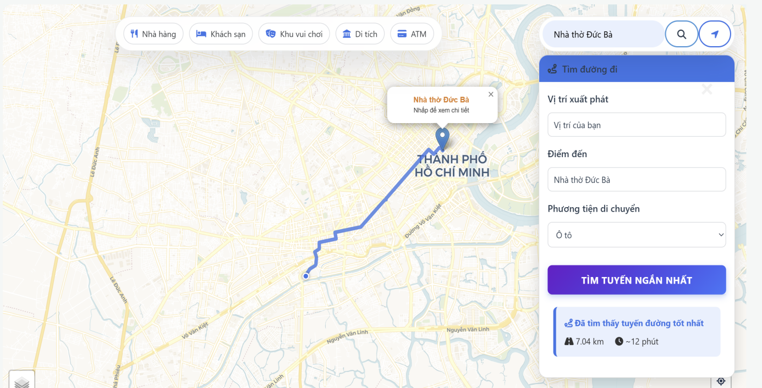
Hình 4.28 Giao diện tìm đường đi
Lưu địa điểm: Người dùng tìm kiếm địa điểm (ví dụ Nhà thờ Đức Bà) và lưu lại trong mục “Địa điểm đã lưu”. Danh sách này giúp quản lý các địa điểm yêu thích hoặc đã tra cứu, kèm nút “Xóa tất cả” để xóa toàn bộ.
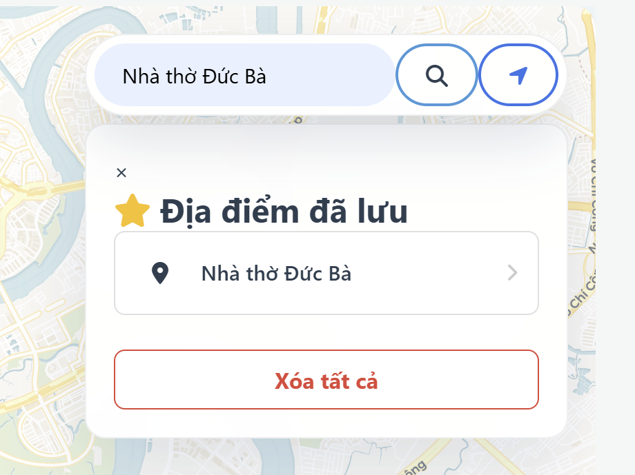
Hình 4.29 Giao diện lưu địa điểm

Địa điểm gần tôi: Hệ thống tận dụng tối đa khả năng định vị của WebGIS để cung cấp tính năng "Địa điểm gần tôi", giúp người dùng nhanh chóng tìm kiếm các tiện ích trong phạm vi di chuyển ngắn. Giao diện hiển thị danh sách các địa điểm đa dạng từ cơ sở giáo dục, dịch vụ bất động sản đến các khu vực công cộng như hồ bơi, nhà thi đấu và chợ truyền thống. Mỗi địa điểm đều được tính toán khoảng cách thực tế (ví dụ: 250m, 1km) so với vị trí hiện tại của người dùng. Đi kèm với đó là bản đồ trực quan với các điểm ghim (pins) đánh dấu vị trí, cho phép du khách dễ dàng hình dung phương hướng và lựa chọn điểm đến phù hợp nhất với nhu cầu tức thời.
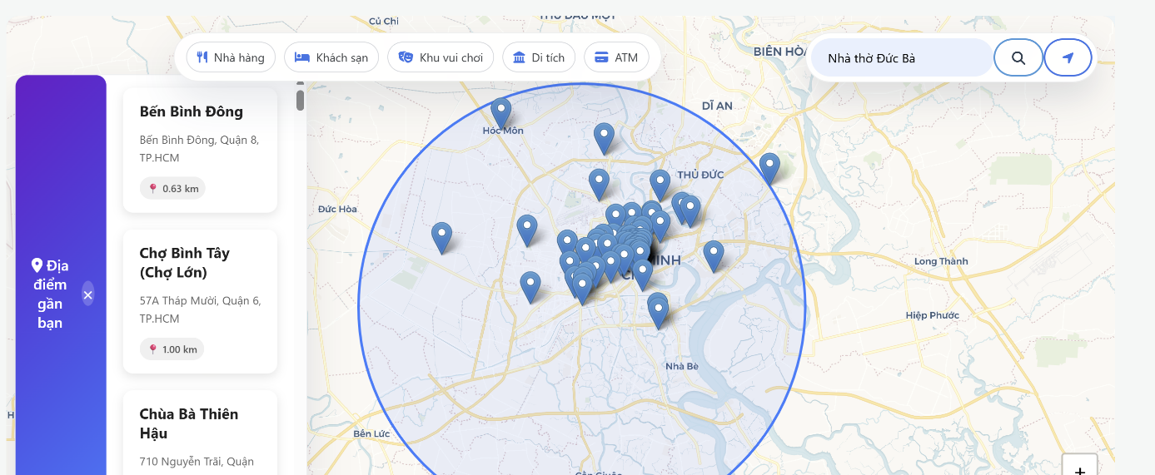
Hình 4.30 Địa điểm gần tôi

Trang đăng nhập: Đây là giao diện đăng nhập của hệ thống Smart Travel. Ở giữa màn hình là một khung trắng với tiêu đề “Đăng nhập”, gồm hai ô nhập liệu: tên tài khoản và mật khẩu. Trường mật khẩu có biểu tượng con mắt để bật/tắt hiển thị. Bên dưới có liên kết “Quên mật khẩu?” và một nút màu xanh tím “Đăng nhập”. Phía cuối khung có dòng chữ “Chưa có tài khoản? Đăng ký ngay” để dẫn người dùng sang trang đăng ký.
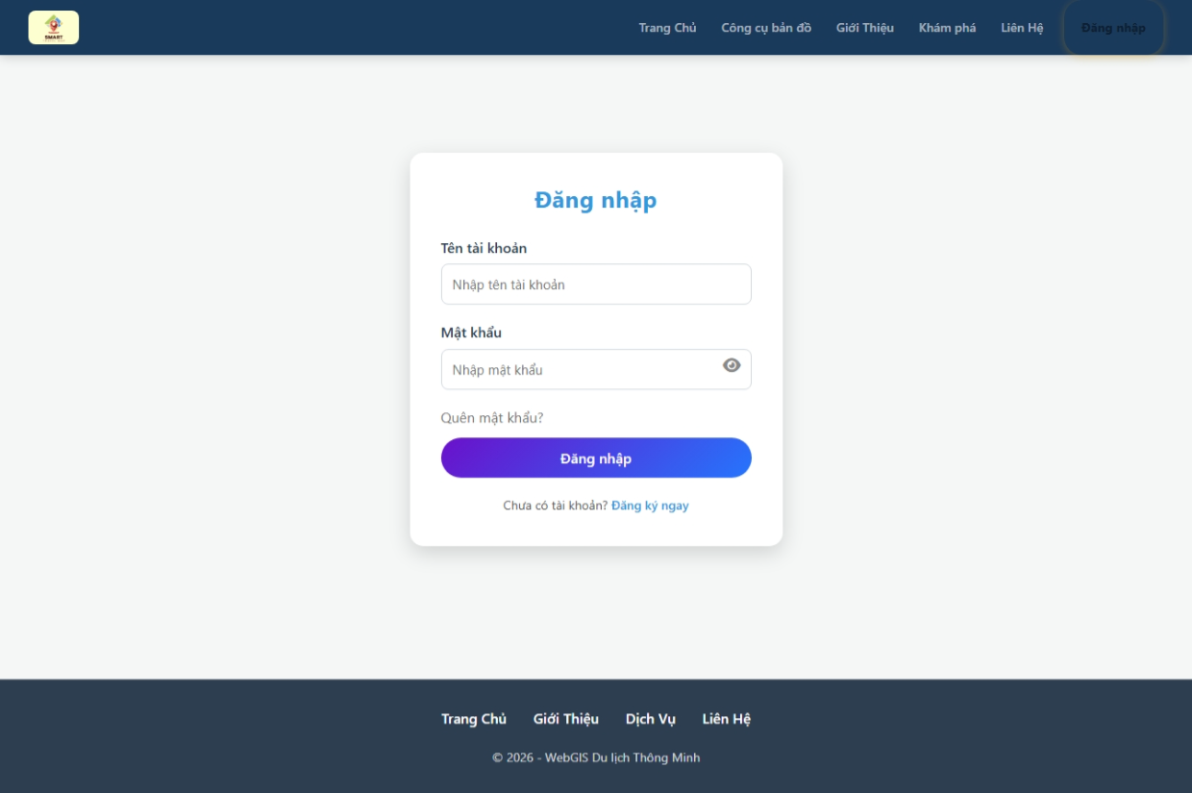
Hình 4.31 Đăng nhập

Trang đăng ký: Giao diện này hiển thị khung trắng với tiêu đề “Tạo tài khoản”. Người dùng được yêu cầu nhập tên tài khoản, địa chỉ email, mật khẩu và xác nhận lại mật khẩu. Bên dưới là nút “Đăng ký” màu xanh nổi bật. Phía cuối khung có dòng chữ “Đã có tài khoản? Đăng nhập ngay” để quay lại trang đăng nhập.
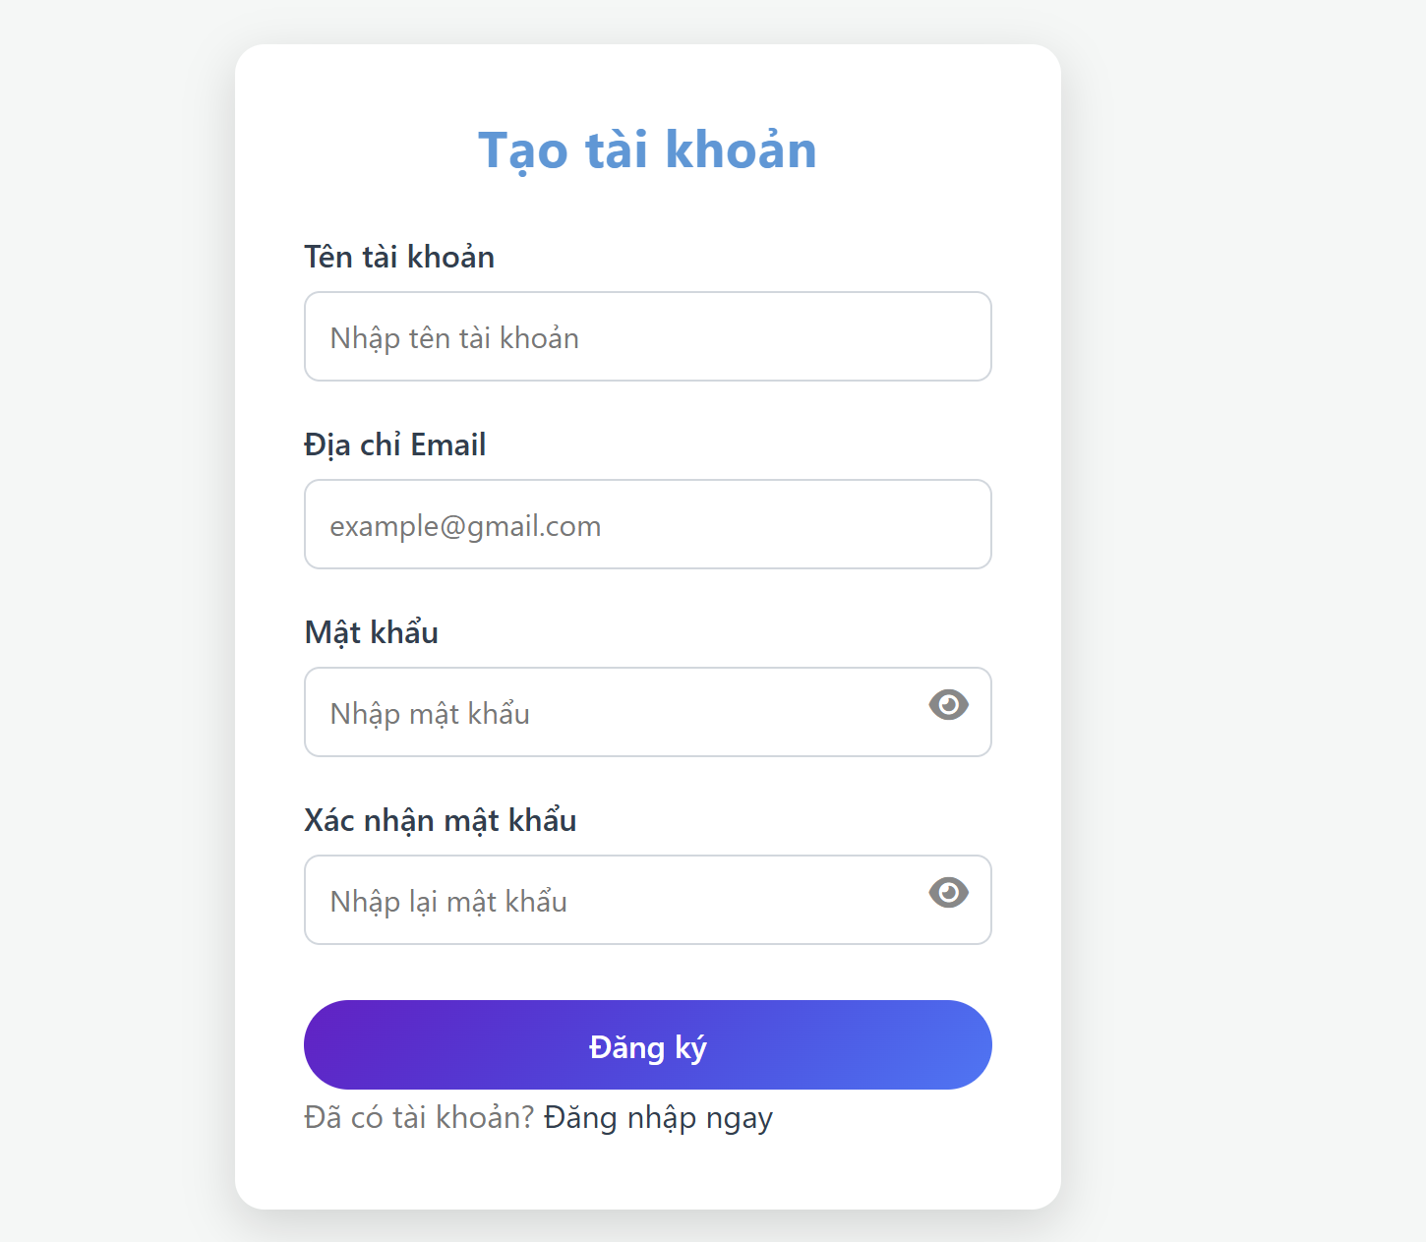
Hình 4.32 Đăng ký

Trang quên mật khẩu: Đây là giao diện khôi phục mật khẩu. Ở trung tâm màn hình có khung trắng với tiêu đề “Quên mật khẩu”. Nội dung hướng dẫn người dùng nhập địa chỉ email để nhận hướng dẫn thay đổi mật khẩu. Bên dưới là ô nhập email, nút “Gửi email xác nhận” và liên kết “Quay lại Đăng nhập”.
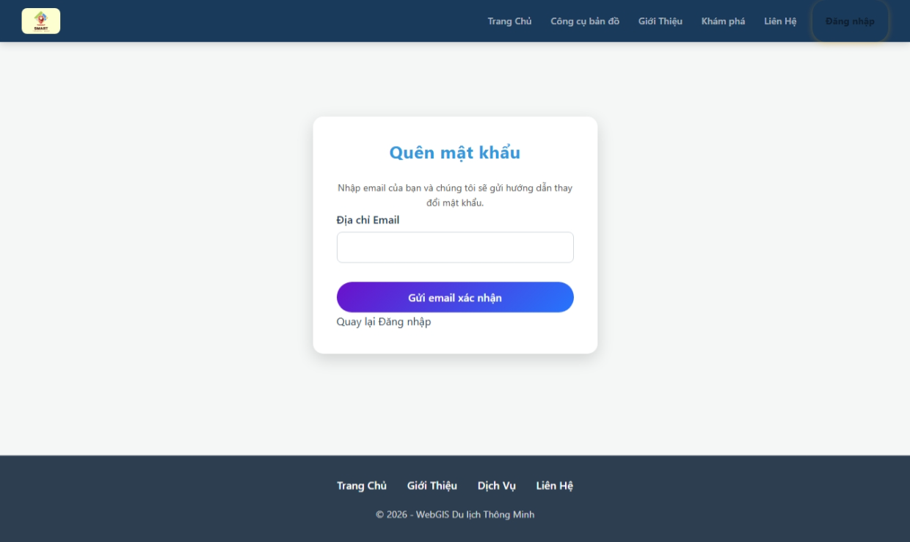
Hình 4.33 Quên mật khẩu

Mailtrap: Ảnh này thể hiện môi trường thử nghiệm email của Mailtrap. Bên trái là danh sách các email thử nghiệm với tiêu đề tiếng Việt như “Kích hoạt tài khoản Smart Travel của bạn” và “Đặt lại mật khẩu trên 127.0.0.1:8000”. Bên phải là phần cấu hình tích hợp gửi email qua API/SMTP, hiển thị thông tin host, port, username, password và các phương thức xác thực. Đây là nơi lập trình viên kiểm thử việc gửi email kích hoạt tài khoản và đặt lại mật khẩu trong môi trường phát triển.
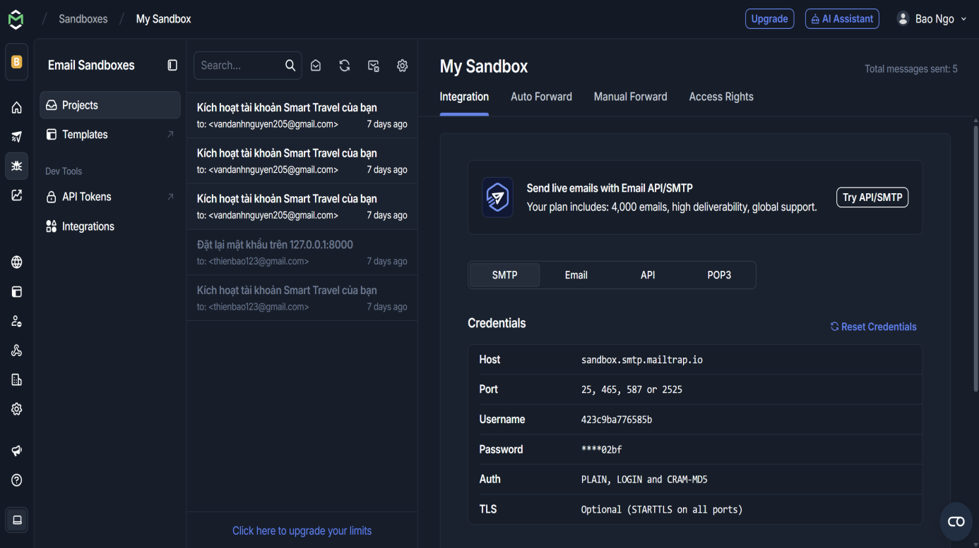
Hình 4.34 Mailtrap

Chương 5: KẾT QUẢ VÀ ĐÁNH GIÁ

  - Kết quả đạt được
Nhóm đã xây dựng thành công hệ thống WebGIS bản đồ du lịch thông minh với các chức năng cơ bản giúp người dùng có thể dễ dàng tìm kiếm địa điểm theo tên hoặc sử dụng các nút lọc nhanh để phân loại dịch vụ như nhà hàng, khách sạn, hay di tích lịch sử. Mỗi địa điểm khi được chọn sẽ hiển thị một cửa sổ thông tin chi tiết, bao gồm hình ảnh minh họa, mô tả đặc điểm và đặc biệt là tích hợp dữ liệu thời tiết thực tế từ OpenWeather API. Tính năng này giúp du khách có cái nhìn tổng quan không chỉ về địa danh mà còn về điều kiện môi trường tại thời điểm tra cứu.
Hệ thống đã hiện thực hóa thành công bản đồ nền tương tác dựa trên thư viện Leaflet.js, cho phép người dùng thao tác mượt mà như phóng to, thu nhỏ và di chuyển. Toàn bộ dữ liệu không gian về các địa danh du lịch được chuẩn hóa và lưu trữ trong hệ quản trị cơ sở dữ liệu PostgreSQL tích hợp tiện ích PostGIS. Điều này cho phép hệ thống thực hiện các truy vấn không gian phức tạp, đảm bảo tính chính xác về tọa độ và khả năng hiển thị đồng thời hàng chục địa điểm trên bản đồ mà không làm giảm tốc độ phản hồi.
Bên cạnh đó, một trong những thành công lớn của nhóm là tích hợp thành công dịch vụ OpenRouteService để tính toán lộ trình, hỗ trợ định vị vị trí hiện tại của người dùng và tự động vạch ra tuyến đường tối ưu nhất đến điểm đến đã chọn. Các thông tin về quãng đường và thời gian di chuyển được hiển thị trực quan, giúp người dùng chủ động hơn trong việc lên kế hoạch hành trình.
Ngoài những điểm chính, nhóm còn xây dựng một trang quản trị chuyên sâu dành cho người vận hành hệ thống. Tại đây, Admin có quyền quản lý toàn bộ cơ sở dữ liệu người dùng, thêm mới hoặc chỉnh sửa các điểm du lịch, phê duyệt các đơn đặt tour, và theo dõi phản hồi từ khách hàng. Giao diện quản trị được thiết kế tách biệt, đảm bảo tính bảo mật và giúp việc cập nhật dữ liệu trở nên đơn giản, không cần can thiệp trực tiếp vào mã nguồn.
Vượt xa một bản đồ số thông thường, hệ thống đã phát triển thành một nền tảng dịch vụ du lịch đa năng. Người dùng có thể tra cứu danh sách các khách sạn nổi tiếng, nhà hàng đặc sản và các tour du lịch hiện có với đầy đủ thông tin về giá cả và đánh giá. Chức năng đặt tour trực tuyến được tích hợp giúp du khách có thể đăng ký tham gia các hành trình ngay trên giao diện web, tạo nên một quy trình khép kín từ tìm kiếm đến trải nghiệm.
  - Đánh giá hệ thống
Hệ thống sử dụng hoàn toàn các công nghệ mã nguồn mở như Django, Leaflet, PostgreSQL, giúp tiết kiệm chi phí và dễ dàng bảo trì. Kiến trúc 3 lớp kết hợp với PostGIS tạo ra một nền tảng vững chắc về xử lý dữ liệu không gian. Giao diện người dùng được đánh giá là tích hợp đa dạng dịch vụ, mang lại trải nghiệm tiện lợi và hiện đại.
Nhưng do giới hạn về nguồn lực, kho dữ liệu địa điểm hiện tại mới chỉ tập trung tại TP.HCM nên chưa có độ phủ rộng. Hiệu năng hệ thống có dấu hiệu giảm nhẹ khi phải hiển thị quá nhiều marker cùng lúc. Ngoài ra, hệ thống vẫn phụ thuộc nhiều vào các API bên ngoài và chưa có cơ chế bảo mật nâng cao cho dữ liệu người dùng.
Đánh giá chung: Hệ thống đã hoàn thành khoảng 80% so với mục tiêu ban đầu. Các chức năng cốt lõi về GIS và dịch vụ du lịch đã hoạt động ổn định, dù một số tính năng nâng cao về phân tích dữ liệu vẫn cần hoàn thiện thêm.

Chương 6: KẾT LUẬN

Qua quá trình nghiên cứu và triển khai đề tài “Xây dựng hệ thống WebGIS bản đồ du lịch thông minh”, nhóm đã đạt được những kết quả quan trọng cả về mặt lý thuyết lẫn thực tiễn. Hệ thống được xây dựng đã đáp ứng được các mục tiêu ban đầu: hiển thị bản đồ số trực quan, hỗ trợ tìm kiếm địa điểm, cung cấp thông tin chi tiết (hình ảnh, mô tả, đánh giá, thời tiết), chỉ đường tối ưu, lưu lại tuyến đường và quản lý lịch sử tìm kiếm.
Việc kết hợp các công nghệ như Django cho backend, Leaflet cho hiển thị bản đồ, PostgreSQL/PostGIS cho cơ sở dữ liệu không gian, cùng với các thư viện Python GIS (GeoPandas, Shapely, Pyproj, Rtree) đã giúp hệ thống có khả năng xử lý dữ liệu địa lý chính xác và hiệu quả. Ngoài ra, việc tích hợp OpenWeather API và OpenRouteService API đã nâng cao tính “thông minh” của hệ thống, mang lại trải nghiệm tiện ích cho người dùng.
Tuy nhiên, hệ thống vẫn còn một số hạn chế nhất định như phạm vi dữ liệu còn hẹp (chủ yếu tại TP. Hồ Chí Minh), giao diện chưa thực sự tối ưu cho mọi thiết bị, và khả năng mở rộng chưa được kiểm chứng trên quy mô lớn. Đây sẽ là những hướng phát triển tiếp theo để hệ thống có thể hoàn thiện hơn, mở rộng phạm vi áp dụng và phục vụ nhu cầu thực tế của ngành du lịch thông minh tại Việt Nam.
Tóm lại, đề tài không chỉ giúp nhóm củng cố kiến thức về lập trình GIS và WebGIS, mà còn mang lại một sản phẩm có tiềm năng ứng dụng thực tế. Nhóm hy vọng rằng hệ thống này sẽ là nền tảng để phát triển các giải pháp bản đồ du lịch thông minh trong tương lai, góp phần thúc đẩy chuyển đổi số trong lĩnh vực du lịch.

TÀI LIỆU THAM KHẢO

      - Longley, P. A., Goodchild, M. F., Maguire, D. J., & Rhind, D. W. (2015). Geographic Information Systems and Science. Wiley.
      - Fu, P., & Sun, J. (2011). Web GIS: Principles and Applications. ESRI Press.
      - OpenStreetMap Foundation. (2026). OpenStreetMap Project. Retrieved from https://www.openstreetmap.org
      - Leaflet.js. (2026). Leaflet - a JavaScript library for interactive maps. Retrieved from https://leafletjs.com
      - PostgreSQL Global Development Group. (2026). PostgreSQL Documentation. Retrieved from https://www.postgresql.org/docs/
      - OpenRouteService. (2026). Routing API. Retrieved from https://openrouteservice.org
      - OpenWeather. (2026). Weather API. Retrieved from https://openweathermap.org/api
      - Django Software Foundation. (2026). Django Documentation. Retrieved from https://docs.djangoproject.com/
      - Chang, K. T. (2016). Introduction to Geographic Information Systems (8th ed.). McGraw-Hill Education.
      - Peng, Z. R., & Tsou, M. H. (2003). Internet GIS: Distributed Geographic Information Services for the Internet and Wireless Networks. Wiley.

